UNIVERSIDAD DE CUNDINAMARCA
Cultivando la UCundinamarca que somos & disoñamos
PLAN ESTRATÉGICO 2027-2037 – INFORME POR UNIDAD REGIONAL
Extensión Zipaquirá
Análisis temático de los comentarios con BERT y Jev, por transformación
Encuentros «Transformaciones que nos conectan»

70 asistentes – 133 comentarios analizados – 6 formularios
Respuestas del 31 de agosto al 22 de septiembre de 2026
4 de noviembre de 2026
Contenido
1. Resumen de la unidad 3
Resultados principales 4
2. Marco conceptual 6
2.1 El Plan Estratégico 2027-2037 y sus transformaciones 6
2.2 Conceptos clave 6
3. Marco metodológico 9
3.1 Enfoque 9
3.2 Unidad de análisis y población 9
3.3 Fuentes y preparación de los datos 9
3.4 Procedimiento 10
3.5 Justificación del uso de BERT y Jev 11
3.6 Criterios de decisión 12
3.7 Calidad y validez 12
4. Participación y representatividad 14
4.1 Asistencia y muestra por actor 14
4.2 Jornadas y perfil de los asistentes 15
4.3 Comentarios por actor 15
5. UC Inteligente 16
5.1 Temas de la transformación 16
5.2 La unidad frente a todas las unidades 16
5.3 Análisis por actor 17
5.4 Comentario característico de cada tema 18
5.5 Palabras más frecuentes 19
6. UC Translocal 20
6.1 Temas de la transformación 20
6.2 La unidad frente a todas las unidades 21
6.3 Análisis por actor 21
6.4 Comentario característico de cada tema 22
6.5 Palabras más frecuentes 23
7. UC Digital 24
7.1 Temas de la transformación 24
7.2 La unidad frente a todas las unidades 24
7.3 Análisis por actor 25
7.4 Comentario característico de cada tema 26
7.5 Palabras más frecuentes 27
8. UC Emprendedora e Innovadora 28
8.1 Temas de la transformación 28
8.2 La unidad frente a todas las unidades 28
8.3 Análisis por actor 29
8.4 Comentario característico de cada tema 30
8.5 Palabras más frecuentes 31
9. UC para la Vida 32
9.1 Temas de la transformación 32
9.2 La unidad frente a todas las unidades 32
9.3 Análisis por actor 33
9.4 Comentario característico de cada tema 34
9.5 Palabras más frecuentes 35
10. UCundinamarca 36
10.1 Temas de la transformación 36
10.2 La unidad frente a todas las unidades 37
10.3 Análisis por actor 37
10.4 Comentario característico de cada tema 38
10.5 Palabras más frecuentes 39
11. Coincidencias 40
11.1 Con otras unidades regionales 40
11.2 Entre las transformaciones de la unidad 41
Referencias 43
Anexo. Fuente de los datos y archivos de la unidad 45

1. Resumen de la unidad
Este informe presenta el análisis temático de los comentarios de la Extensión Zipaquirá en los encuentros «Transformaciones que nos conectan», realizado con dos herramientas complementarias. BERT identificó, sin una lista previa, los temas de cada actor en cada transformación, con los comentarios de las siete unidades regionales; con ellos se definió una lista común y breve de temas por transformación, vinculados con los componentes del Plan. Jev clasificó cada comentario con esa misma lista, de modo que la unidad, la transformación y el actor se comparan con las mismas categorías. Los datos corresponden a las respuestas de la unidad a los formularios de Microsoft Forms de cada transformación. La Tabla 1 resume las cifras clave de la unidad y la Tabla 2, los resultados por transformación.
Tabla 1. Extensión Zipaquirá: cifras clave.
Indicador | Valor
Fuente de los datos | Formularios de Microsoft Forms de UC Inteligente, UC Translocal, UC Digital, UC Emprendedora e Innovadora, UC para la Vida y UCundinamarca (formulario general)
Asistentes a los encuentros (personas) | 70 (18 % de la muestra planificada de 399 personas)
Formularios (transformaciones) analizados | 6
Comentarios con contenido analizados | 133
Comentarios descartados antes del análisis | 4 (vacíos o sin contenido evaluable)
Comentarios sin contenido evaluable tras la lectura | 0
Temas de las listas comunes (todas las transformaciones) | 24
Asignaciones de Jev (≥ 70 %) | 208
Comentarios sin tema asignado por Jev | 20 (15 % de los comentarios analizados)
Acuerdo BERT–Jev | 55 %
Nota. Los asistentes respondieron los formularios en grupos, y un mismo grupo pudo responder el formulario de más de una transformación. Por ello, el número de comentarios no indica cuántas personas participaron: esa cifra la da el registro de asistencia.
Fuente: elaboración propia con datos de los formularios de Microsoft Forms de cada transformación (Extensión Zipaquirá), encuentros «Transformaciones que nos conectan»; registro de asistencia y diseño muestral (Universidad de Cundinamarca, 2026a, 2026b).
No todos los comentarios reciben un tema, por tres razones distintas:
- Comentarios descartados antes del análisis (4): 3 respuestas vacías y 1 respuesta con solo signos o números. No tienen contenido que se pueda analizar, por lo que no se envían a BERT ni a Jev.
- Comentarios sin tema asignado por Jev (20): sí se analizaron, pero Jev no les asignó ningún tema de la lista común con una probabilidad de 70 % o más. Suelen tratar asuntos distintos de los temas de la lista, ser muy generales o ambiguos. De ellos, 13 (65 %) quedaron cerca del umbral, con una probabilidad máxima entre 50 % y 70 %. No se eliminan: en el Excel de clasificación figuran como «Sin tema asignado», con su tema más cercano.
Tabla 2. Extensión Zipaquirá: resultados por transformación.
Transformación | Comentarios | Temas de la lista común | Tema más frecuente en la unidad (Jev) | Sin tema
UC Inteligente | 25 | 4 | Mejora continua: procesos, programas y conocimientos actualizados (64 %) | 12 %
UC Translocal | 20 | 4 | Conexión con el territorio y soluciones a sus necesidades (60 %) | 0 %
UC Digital | 27 | 4 | Infraestructura tecnológica, conectividad y laboratorios (52 %) | 30 %
UC Emprendedora e Innovadora | 25 | 3 | Convenios, alianzas y procesos ágiles para ejecutar los proyectos (56 %) | 24 %
UC para la Vida | 25 | 4 | Oportunidades, prácticas y experiencias formativas para la vida profesional (60 %) | 12 %
UCundinamarca | 11 | 5 | Continuidad del Plan y articulación con el territorio (82 %) | 0 %
Fuente: elaboración propia con datos de los formularios de Microsoft Forms de cada transformación (Extensión Zipaquirá), encuentros «Transformaciones que nos conectan».

Resultados principales
- Participación: asistieron 70 personas, el 18 % de la muestra planificada (399). Los Creadores de Oportunidades (estudiantes) fueron el actor con mayor asistencia (30 personas), y los Graduados, el de menor cumplimiento frente a su muestra (5 %). El detalle se presenta en el capítulo 4.
- UC Inteligente: los temas más frecuentes son «Mejora continua: procesos, programas y conocimientos actualizados» (64 %) y «Inteligencia artificial y tecnología con uso ético y humano» (52 %). Frente al conjunto de unidades, pesa más «Inteligencia artificial y tecnología con uso ético y humano» (52 % frente a 23 %).
- UC Translocal: los temas más frecuentes son «Conexión con el territorio y soluciones a sus necesidades» (60 %) y «Integración entre sedes, actores y regiones; redes y cooperación» (60 %). Frente al conjunto de unidades, pesa más «Cultura e identidad de cada territorio» (60 % frente a 18 %).
- UC Digital: los temas más frecuentes son «Infraestructura tecnológica, conectividad y laboratorios» (52 %) y «Automatización de procesos y servicios digitales ágiles» (30 %). El primero tiene en la unidad más peso que en el conjunto de unidades (52 % frente a 37 %).
- UC Emprendedora e Innovadora: los temas más frecuentes son «Convenios, alianzas y procesos ágiles para ejecutar los proyectos» (56 %) y «Acompañamiento, asesoría y recursos para llevar las ideas a soluciones» (44 %). El primero tiene en la unidad más peso que en el conjunto de unidades (56 % frente a 31 %).
- UC para la Vida: los temas más frecuentes son «Oportunidades, prácticas y experiencias formativas para la vida profesional» (60 %) y «Condiciones laborales, estabilidad y formación del personal» (40 %). Frente al conjunto de unidades, pesa más «Condiciones laborales, estabilidad y formación del personal» (40 % frente a 23 %).
- UCundinamarca: los temas más frecuentes son «Continuidad del Plan y articulación con el territorio» (82 %) y «Procesos más ágiles, automatizados y de calidad» (45 %). Frente al conjunto de unidades, pesa más «Procesos más ágiles, automatizados y de calidad» (45 % frente a 21 %).
- Coincidencias: las unidades con el discurso más similar al de la Extensión Zipaquirá son la Extensión Soacha y la Seccional Girardot (cada una en 2 de 6 transformaciones). Dentro de la unidad, las transformaciones más similares son UC Inteligente y UC Digital. El detalle se presenta en el capítulo 11.
Cómo leer este informe. Los asistentes respondieron los formularios en grupos de 5 a 8 personas, y un mismo grupo pudo responder más de un formulario; por ello, los porcentajes de temas se calculan sobre comentarios y no sobre personas, y el número de participantes se mide con el registro de asistencia. En cada transformación, todos los comentarios se clasifican con la misma lista de temas; por eso, un 0 % indica que ningún comentario de ese grupo trató el tema, y cada 0 % se verificó leyendo los comentarios. Un comentario puede tener varios temas o ninguno. Los temas provienen de BERT; su nombre, su vínculo con el Plan y la pregunta para Jev fueron redactados por Claude, y la clasificación final corresponde a Jev.

2. Marco conceptual

2.1 El Plan Estratégico 2027-2037 y sus transformaciones
El Plan Estratégico 2027-2037 de la Universidad de Cundinamarca se organiza en cinco transformaciones, cada una con un enunciado, un propósito y unos componentes preliminares (Universidad de Cundinamarca, s. f.). En los encuentros «Transformaciones que nos conectan», grupos de la comunidad universitaria diligenciaron en Microsoft Forms (Microsoft, s. f.) un formulario por cada transformación, con la pregunta abierta «¿Qué ajustaría en esta transformación?». El formulario general UCundinamarca recogió, además, aportes libres sobre el Plan («Comparte aquí tu aporte:»). La Tabla 3 presenta las transformaciones analizadas en la unidad.
Tabla 3. Transformaciones analizadas en la unidad, según el documento marco del Plan.
Transformación | Propósito (qué busca) | Componentes
UC Inteligente | Fortalecer la capacidad de la Universidad para orientar su gestión hacia resultados. Se apoya en una gobernanza inteligente y en decisiones basadas en datos, con inteligencia institucional, inteligencia artificial e innovación organizacional, y en un sistema de aseguramiento de la calidad que impulse la mejora continua y la excelencia. | Gobernanza estratégica; Gestión orientada a resultados; Inteligencia institucional; Gobierno y uso estratégico de los datos; Inteligencia artificial; SIAC (Sistema de Aseguramiento de la Calidad); Acreditación institucional; Calidad y mejora continua
UC Translocal | Consolidar el pensamiento transmoderno y la identidad translocal, articulando las funciones sustantivas con las realidades de los territorios y reconociendo su diversidad. Cada sede, seccional, extensión y unidad académica expresa esa identidad desde su propia realidad y aporta al impacto y a la proyección de la Universidad en el territorio, en el país y en Latinoamérica. | Formación y aprendizaje; Ciencia, tecnología e innovación; Interacción Social Universitaria; Impacto territorial; Internacionalización; Redes y cooperación; Acreditación internacional de programas; Identidad translocal
UC Digital | Impulsar la transformación digital de la Universidad para fortalecer el aprendizaje, ofrecer servicios efectivos en tiempo real y contribuir al posicionamiento institucional. Para ello propone apropiar tecnologías emergentes e inteligencia artificial, y digitalizar y automatizar procesos y servicios. | Transformación digital; Tecnologías emergentes; Inteligencia artificial; Ecosistemas digitales; Automatización de procesos; Servicios digitales; Cero papel; Experiencia digital de la comunidad universitaria
UC Emprendedora e Innovadora | Promover una cultura institucional emprendedora e innovadora que facilite crear oportunidades, desarrollar soluciones y articularse con los sectores sociales, productivos, públicos y comunitarios para aportar al desarrollo del territorio. | Emprendimiento; Innovación; Creación de oportunidades; Innovación social; Ecosistemas de innovación; Relacionamiento con los sectores sociales, productivos, públicos y comunitarios
UC para la Vida | Consolidar una cultura institucional orientada a la vida, la felicidad y el bienestar de la comunidad universitaria, con condiciones que favorezcan el aprendizaje, la convivencia y la formación de la Persona Transhumana. | Persona Transhumana; Felicidad y bienestar; Creadores de Oportunidades; Gestores del Conocimiento y el Aprendizaje; Desarrollo del talento humano; Cultura institucional; Valores democráticos; Libertad; Convivencia
UCundinamarca | Aportes libres sobre el Plan; sus temas se vinculan con alguna de las cinco transformaciones. | UC Inteligente; UC Translocal; UC Digital; UC Emprendedora e Innovadora; UC para la Vida
Fuente: Universidad de Cundinamarca (s. f.), Plan Estratégico 2027-2037: transformaciones estratégicas.

2.2 Conceptos clave
La Tabla 4 define los conceptos que se utilizan a lo largo del informe.
Tabla 4. Conceptos utilizados en el informe.
Concepto | Definición en este informe
Comentario | Respuesta abierta que un grupo de asistentes (de 5 a 8 personas) escribió en un formulario. Es la unidad de análisis; un mismo grupo pudo responder más de un formulario.
Actor (grupo de interés) | Estamento de la comunidad universitaria al que pertenece un grupo o una persona, con la denominación institucional del Modelo Educativo Digital Transmoderno (MEDIT), que también recogen los componentes del Plan: Creadores de Oportunidades (estudiantes), Gestores del Conocimiento y el Aprendizaje (docentes), Administrativos y Graduados (Universidad de Cundinamarca, s. f.).
Asistencia | Registro de las personas que participaron en los encuentros (Universidad de Cundinamarca, 2026b). Es la medida de participación de personas, pues las respuestas de los formularios corresponden a grupos.
Muestra planificada | Número de personas de cada actor que el diseño muestral del Plan previó convocar en la unidad, con un nivel de confianza del 95 % y un margen de error del 5 %, o censo cuando la población es de 100 personas o menos (Universidad de Cundinamarca, 2026a; Cochran, 1977).
Margen de error | Precisión que alcanzan las proporciones estimadas con los asistentes como muestra, al 95 % de confianza, con p = 0,5 y corrección por población finita (Cochran, 1977). Es indicativo, porque la asistencia no proviene de un muestreo aleatorio.
Componente | Cada una de las partes que integran una transformación en el documento marco; por ejemplo, «Inteligencia artificial» en UC Digital (Universidad de Cundinamarca, s. f.). Permite vincular los temas con el Plan.
Tema | Patrón de significado compartido por varios comentarios (Braun y Clarke, 2006). En este informe lo identifica BERT en los comentarios de cada actor y se nombra a partir de sus palabras clave y de sus comentarios típicos.
Lista común de temas | Conjunto breve de temas de una transformación que reúne los temas encontrados para los cuatro actores (los afines se fusionan). Jev clasifica todos los comentarios de la transformación con esa lista, por lo que unidades y actores se comparan con las mismas categorías.
Conformidad | Respuesta que dice que no haría ajustes o que la transformación está bien así. Se reporta aparte de los temas, porque no propone un contenido.
Modelo de lenguaje (BERT) | Modelo basado en la arquitectura Transformer (Vaswani et al., 2017), preentrenado con grandes volúmenes de texto, que procesa cada comentario completo y representa su significado en contexto (Devlin et al., 2019).
Vector semántico | Representación de un comentario mediante 768 valores numéricos. Los comentarios con significado similar tienen vectores cercanos, aunque empleen palabras distintas (Reimers y Gurevych, 2019). El modelo utilizado es multilingüe (Reimers y Gurevych, 2020).
Similitud coseno | Medida de cercanía entre dos vectores: 1 indica el mismo significado y 0, ninguna relación (Salton y McGill, 1983).
Agrupamiento (clúster) | Procedimiento que reúne los comentarios cuyos vectores están próximos. Se utiliza KMeans, que forma k grupos (Lloyd, 1982; MacQueen, 1967).
Estabilidad de un tema | Grado en que un tema reaparece al repetir el agrupamiento con submuestras (Ben-Hur et al., 2002; von Luxburg, 2010). Se mide con el índice de Jaccard (Jaccard, 1912), que va de 0 a 1; un valor de 0,75 o más indica un tema estable (Hennig, 2007).
Palabras clave (c-TF-IDF) | Palabras más características de un tema frente a los demás: frecuentes en él y poco frecuentes en los otros. Corresponden a la versión por grupos (Grootendorst, 2022) de la ponderación TF-IDF (Salton y Buckley, 1988).
Frecuencia de una palabra | Número de comentarios en los que aparece una palabra; determina su tamaño en la nube de palabras.
Clasificación con Jev | Jev (TypeSafe, s. f.) responde, para cada comentario y cada tema, una pregunta de sí o no con una probabilidad. Un tema se asigna con una probabilidad de 70 % o más; un comentario puede recibir varios temas o ninguno.
Acuerdo BERT–Jev | Porcentaje de comentarios a los que Jev asigna el tema de la lista común que contiene el tema que BERT les dio en su actor. Constituye el control de calidad del flujo, pues los métodos automáticos de análisis de texto siempre deben validarse (Grimmer y Stewart, 2013).
Coincidencia | Grado de semejanza entre dos conjuntos de comentarios (dos unidades o dos transformaciones), medido como la similitud coseno entre sus vectores medios.
Anonimización | Reemplazo de nombres, correos, teléfonos y números de identificación antes de cualquier análisis (Congreso de la República de Colombia, 2012).
Fuente: elaboración propia.

3. Marco metodológico

3.1 Enfoque
Se trata de un análisis de contenido asistido por computador (Krippendorff, 2019) que combina cuatro momentos sobre el texto de los comentarios:
- Descubrir: BERT identifica, sin una lista previa, los temas de cada actor en cada transformación, con los comentarios de las siete unidades regionales (análisis no supervisado; Grootendorst, 2022).
- Consolidar: los temas de los cuatro actores se reúnen en una lista común y breve por transformación, y cada tema se vincula con un componente del Plan (análisis temático; Braun y Clarke, 2006).
- Clasificar: Jev evalúa cada comentario con todos los temas de la lista común de su transformación, mediante preguntas explícitas (clasificación por criterios).
- Controlar: se comparan los resultados de BERT y Jev, y se verifican leyendo los comentarios los casos sin contenido evaluable y cada celda en 0 %, como exige el análisis automático de texto (Grimmer y Stewart, 2013).
El enfoque es mixto (Creswell y Plano Clark, 2018): los temas y sus nombres se interpretan de forma cualitativa, como en el análisis temático (Braun y Clarke, 2006), y su peso se cuantifica.

3.2 Unidad de análisis y población
La unidad de análisis es el comentario de un grupo. Se analizaron todos los comentarios con contenido evaluable de la Extensión Zipaquirá en cada formulario (censo, sin muestreo): 133 comentarios de 137 respuestas, recogidas entre el 31 de agosto y el 22 de septiembre de 2026.
Como los formularios se respondieron en grupos, la población participante se describe con el registro de asistencia: 70 personas asistieron a los encuentros de la unidad, frente a una población de 611 personas de los cuatro actores y una muestra planificada de 399 (Universidad de Cundinamarca, 2026a, 2026b). El capítulo 4 analiza esa participación por actor.

3.3 Fuentes y preparación de los datos
Los datos provienen de los formularios de Microsoft Forms (Microsoft, s. f.) de cada transformación, aplicados en los encuentros «Transformaciones que nos conectan». En la Extensión Zipaquirá se utilizaron los formularios de UC Inteligente, UC Translocal, UC Digital, UC Emprendedora e Innovadora, UC para la Vida y UCundinamarca (formulario general). Se tomaron las exportaciones completas de cada formulario, con todas las fechas de la unidad (entre el 31 de agosto y el 22 de septiembre de 2026). La Tabla 5 detalla los formularios utilizados.
Tabla 5. Extensión Zipaquirá: formularios de Microsoft Forms utilizados como fuente.
Formulario | Pregunta abierta analizada | Respuestas | Comentarios analizados
UC Inteligente | «¿Qué ajustaría en esta transformación?» | 25 | 25
UC Translocal | «¿Qué ajustaría en esta transformación?» | 21 | 20
UC Digital | «¿Qué ajustaría en esta transformación?» | 27 | 27
UC Emprendedora e Innovadora | «¿Qué ajustaría en esta transformación?» | 27 | 25
UC para la Vida | «¿Qué ajustaría en esta transformación?» | 25 | 25
UCundinamarca (general) | «Comparte aquí tu aporte:» | 12 | 11
Fuente: elaboración propia con datos de los formularios de Microsoft Forms de cada transformación (Extensión Zipaquirá), encuentros «Transformaciones que nos conectan».
Para el análisis de participación se utilizaron, además, dos fuentes institucionales: el registro de asistencia a los encuentros (Universidad de Cundinamarca, 2026b), que identifica el rol de cada asistente y el lugar y la fecha de la jornada, y el diseño muestral por unidad regional del diagnóstico del Plan Estratégico 2027-2037 (Universidad de Cundinamarca, 2026a), que define la población y la muestra planificada de cada actor.
En la preparación y el tratamiento de los datos se aplicaron los siguientes procedimientos:
- Se excluyeron las respuestas vacías o sin contenido evaluable (por ejemplo, «ninguno», «ok» o respuestas compuestas solo por signos).
- Se anonimizó el texto y se revisaron manualmente los nombres que la anonimización automática no reconoce (firmas y mensajes pegados); no quedó ningún caso pendiente.
- BERT se ejecutó localmente y a Jev solo se envió texto anonimizado, conforme a la Ley 1581 de 2012 de protección de datos personales (Congreso de la República de Colombia, 2012).
- Del registro de asistencia solo se utilizaron conteos agregados por rol, fecha, programa y facultad; cada persona se contó una sola vez por unidad, aunque asistiera a más de una jornada. Ningún nombre ni documento de identidad aparece en este informe (Congreso de la República de Colombia, 2012).
- Se leyeron uno por uno los comentarios de una a tres palabras y los que Jev marcó como posiblemente vacíos; los que no expresan ninguna idea (0 en la unidad) se excluyeron de los porcentajes, y los que expresan conformidad o una propuesta breve se conservaron.

3.4 Procedimiento
La Figura 1 resume los seis pasos del flujo, que se describen a continuación.
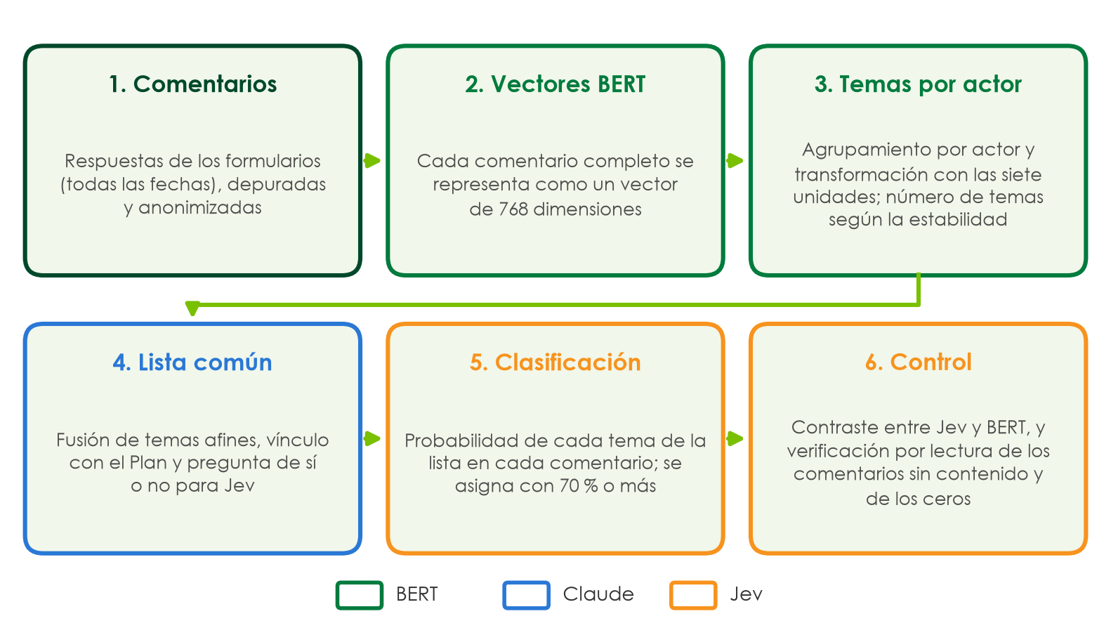
Figura 1. Los seis pasos del flujo y la función de BERT, Claude y Jev en cada uno.
Fuente: elaboración propia.
- Preparación: lectura de los formularios de Microsoft Forms, exclusión de las respuestas sin contenido y anonimización.
- Vectorización: BERT representa cada comentario completo como un vector de 768 dimensiones (Reimers y Gurevych, 2019, 2020).
- Agrupamiento por actor: KMeans (MacQueen, 1967), en la implementación de scikit-learn (Pedregosa et al., 2011), agrupa los vectores de cada actor en cada transformación, con las siete unidades juntas; se evalúan soluciones de 2 a 15 temas y se elige el mayor número estable (Hennig, 2007).
- Lista común y preguntas: Claude reúne los temas de los cuatro actores en una lista común y breve por transformación, fusiona los afines, vincula cada tema con un componente del Plan y redacta la pregunta de sí o no para Jev.
- Clasificación: Jev evalúa cada comentario con todos los temas de la lista común de su transformación; el tema se asigna con 70 % o más.
- Control: se compara Jev con BERT actor por actor, se ajustan las preguntas y se verifican, leyendo los comentarios, los casos sin contenido evaluable y cada celda en 0 %.

3.5 Justificación del uso de BERT y Jev
- BERT: interpreta el significado de cada comentario y no solo sus palabras (Devlin et al., 2019). Agrupa lo que efectivamente expresaron los grupos de cada actor, sin imponer una lista previa (Grootendorst, 2022), y el número de temas se decide con un criterio verificable, la estabilidad (von Luxburg, 2010), y no por apreciación subjetiva.
- Jev: clasifica mediante preguntas escritas y auditables, vinculadas con los componentes del Plan (TypeSafe, s. f.). Asigna una probabilidad a cada tema de la lista común, admite varios temas por comentario y deja sin tema los comentarios que no corresponden a ninguno; como aplica la misma lista a todos, las unidades y los actores son comparables.
- En conjunto: BERT descubre y cuantifica los temas, Jev los confirma comentario por comentario y el acuerdo entre ambos funciona como control de calidad. Ninguna de las dos herramientas ofrece por sí sola estas tres funciones, y ningún método automático debería utilizarse sin una validación de este tipo (Grimmer y Stewart, 2013).

3.6 Criterios de decisión
La Tabla 6 resume los criterios aplicados en cada decisión del análisis.
Tabla 6. Criterios de decisión del análisis.
Decisión | Criterio
Número de temas (por actor) | En cada actor y transformación, el mayor número en el que todos los temas son estables (≥ 0,75); si no se logra, el mayor con estabilidad moderada (≥ 0,60); en su defecto, el más estable (débil), según Hennig (2007) y Ben-Hur et al. (2002). Este criterio se prefirió a la separación (silhouette; Rousseeuw, 1987) y a la coherencia de palabras (NPMI; Bouma, 2009), que favorecían 2 temas en casi todos los grupos.
Tamaño mínimo de un tema | 5 comentarios o el 3 % del grupo, el valor que sea mayor.
Grupos pequeños | Si un actor tiene menos de 20 comentarios en una transformación, o si ningún número de temas cumple el tamaño mínimo, se usan los temas de la transformación con todos los actores.
Lista común | Los temas afines de distintos actores se fusionan; la lista se mantiene breve (de 3 a 5 temas por transformación) para que todos los grupos puedan expresarse en ella. La conformidad se reporta aparte.
Anclaje al Plan | Un componente literal del documento marco, «la transformación en general» o «fuera de la transformación».
Redacción de las preguntas | Amplias («aunque sea brevemente») y con pocas exclusiones, para que la lista cubra lo que dicen los comentarios; la conformidad excluye los testimonios y los agradecimientos.
Asignación de Jev | Probabilidad ≥ 70 %; un comentario puede recibir varios temas o ninguno.
Sin contenido evaluable | Comentarios de una a tres palabras o marcados por Jev; se excluyen solo si al leerlos no expresan ninguna idea.
Ceros | Toda celda unidad × transformación × actor en 0 % se verifica leyendo sus comentarios; si la lectura encuentra comentarios que sí tratan el tema, el cero se marca como no confirmado (†).
Actores | En los formularios, el actor es el declarado por cada grupo. En la asistencia, los roles «estudiante», «docente» y «graduado» corresponden a Creadores de Oportunidades, Gestores del Conocimiento y el Aprendizaje y Graduados; «trabajador» y «planta», a Administrativos (incluidos los contratistas OPS-APA); los externos y las personas sin vinculación activa se cuentan aparte.
Representatividad | Cumplimiento = asistentes ÷ muestra planificada. Margen de error con los asistentes como muestra: z = 1,96, p = 0,5 y corrección por población finita (Cochran, 1977).
Análisis por actor | Porcentaje de los comentarios de cada actor al que Jev asignó cada tema; con menos de 10 comentarios, el resultado se considera orientativo.
Coincidencias | Similitud coseno (Salton y McGill, 1983) entre los vectores medios de los comentarios de cada unidad y transformación.
Fuente: elaboración propia.

3.7 Calidad y validez
- El acuerdo BERT–Jev en la unidad es del 55 %: proporción de comentarios a los que Jev asignó el tema de la lista común que contiene su tema de BERT. Medir este acuerdo y ajustar las preguntas constituye la validación que exige el análisis automático de texto (Grimmer y Stewart, 2013).
- Los desacuerdos se deben, en buena parte, a que BERT asigna un solo tema por comentario y la lista común es amplia: Jev puede ubicar el comentario en otro tema de la lista, o en varios.
- Verificación de ceros: en la unidad hubo 19 celdas actor × tema en 0 %; todas se leyeron. En 2 la lectura encontró comentarios que sí tratan el tema y que Jev dejó por debajo del umbral; se marcan con † en las tablas.
- Reproducibilidad: las semillas aleatorias son fijas, y los vectores y las respuestas de Jev se almacenan en caché; por ello, los mismos datos producen los mismos resultados. Los parámetros del análisis se detallan en la Tabla 7.
Tabla 7. Parámetros del análisis.
Parámetro | Valor
Modelo de lenguaje | sentence-transformers/paraphrase-multilingual-mpnet-base-v2: vectores de 768 dimensiones; se ejecuta localmente (Reimers y Gurevych, 2020)
Agrupamiento | KMeans sobre los vectores completos de cada actor y transformación, con las siete unidades juntas, 20 inicializaciones y semilla fija (Pedregosa et al., 2011)
Estabilidad | 20 submuestras del 80 %; estable ≥ 0,75; moderada ≥ 0,60 (Hennig, 2007)
Clasificador | Jev jev-1.13.0: una pregunta de sí o no por tema de la lista común; el tema se asigna con ≥ 70 % (TypeSafe, s. f.)
Figuras por actor | Mapa de calor actor × tema con el porcentaje de comentarios de cada actor (Jev)
Fuente: elaboración propia.

4. Participación y representatividad
Los asistentes respondieron los formularios de Microsoft Forms en grupos de 5 a 8 personas, y un mismo grupo pudo responder el formulario de más de una transformación; por ello, el número de respuestas no equivale al número de participantes. Para medir la participación de personas se utiliza el registro de asistencia a los encuentros (Universidad de Cundinamarca, 2026b), que se compara con la población y la muestra planificada de cada actor en el diseño muestral del Plan (Universidad de Cundinamarca, 2026a). La asistencia es, por tanto, la medida representativa de la participación de la Extensión Zipaquirá.

4.1 Asistencia y muestra por actor
En los encuentros de la Extensión Zipaquirá se registraron 70 personas; el 94 % pertenece a la propia unidad. La Tabla 8 compara la asistencia de cada actor con su población y con la muestra planificada, y la Figura 2 presenta esa comparación de forma gráfica.
Tabla 8. Extensión Zipaquirá: asistencia frente a la población y la muestra planificada, por actor.
Actor | Población | Muestra planificada | Asistentes | Cumplimiento de la muestra | Margen de error (95 %)
Creadores de Oportunidades (estudiantes) | 206 | 135 | 30 | 22 % | ± 16,6 %
Gestores del Conocimiento y el Aprendizaje (docentes) | 62 | 62 (censo) | 25 | 40 % | ± 15,3 %
Administrativos | 28 | 28 (censo) | 6 | 21 % | ± 36,1 %
Graduados | 315 | 174 | 9 | 5 % | ± 32,2 %
Total de los cuatro actores | 611 | 399 | 70 | 18 % | ± 11,0 %
Nota. Asistentes: personas únicas registradas en los encuentros de la unidad. Cumplimiento: asistentes ÷ muestra planificada. Margen de error: calculado con los asistentes como muestra, al 95 % de confianza, con p = 0,5 y corrección por población finita (Cochran, 1977); es indicativo, porque la asistencia no proviene de un muestreo aleatorio. Administrativos incluye personal de planta y contratistas (OPS-APA).
Fuente: elaboración propia con datos del registro de asistencia a los encuentros (Universidad de Cundinamarca, 2026b) y del diseño muestral por unidad regional (Universidad de Cundinamarca, 2026a), Extensión Zipaquirá.
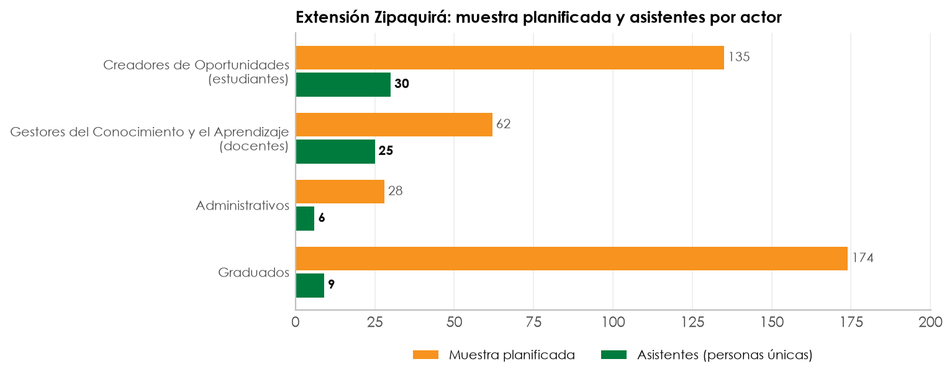
Figura 2. Extensión Zipaquirá: muestra planificada y asistentes (personas únicas), por actor.
Fuente: elaboración propia con datos del registro de asistencia a los encuentros (Universidad de Cundinamarca, 2026b) y del diseño muestral por unidad regional (Universidad de Cundinamarca, 2026a), Extensión Zipaquirá.
- Creadores de Oportunidades (estudiantes): la asistencia (30) cubrió solo el 22 % de la muestra planificada (135); los resultados de este actor deben leerse con cautela (margen de error: ± 16,6 %).
- Gestores del Conocimiento y el Aprendizaje (docentes): la asistencia (25) cubrió solo el 40 % de la muestra planificada (62); los resultados de este actor deben leerse con cautela (margen de error: ± 15,3 %).
- Administrativos: la asistencia (6) cubrió solo el 21 % de la muestra planificada (28); los resultados de este actor deben leerse con cautela (margen de error: ± 36,1 %). Los grupos de este actor escribieron 21 comentarios, una cifra alta frente a las 6 personas registradas, lo que sugiere que su asistencia no se registró completa.
- Graduados: la asistencia (9) cubrió solo el 5 % de la muestra planificada (174); los resultados de este actor deben leerse con cautela (margen de error: ± 32,2 %).

4.2 Jornadas y perfil de los asistentes
Los encuentros de la unidad se realizaron en una jornada, el 31 de agosto de 2026, con 70 asistentes.
Todos los Creadores de Oportunidades (estudiantes) asistentes pertenecen al programa de Música (30). Todos los Gestores del Conocimiento y el Aprendizaje (docentes) asistentes (25) pertenecen a la Facultad de Ciencias Sociales, Humanidades y Ciencias Políticas.

4.3 Comentarios por actor
En los formularios, cada grupo declaró el actor al que pertenece. La Tabla 9 presenta los comentarios analizados de cada actor en el conjunto de formularios de la unidad. Estas cifras cuentan comentarios y no personas, porque un mismo grupo pudo responder varios formularios. Los Gestores del Conocimiento y el Aprendizaje (docentes) son el actor con más comentarios, con el 43 % del total.
Tabla 9. Extensión Zipaquirá: comentarios analizados por actor, todos los formularios.
Actor | Comentarios analizados | % de los comentarios
Creadores de Oportunidades (estudiantes) | 39 | 29 %
Gestores del Conocimiento y el Aprendizaje (docentes) | 57 | 43 %
Administrativos | 21 | 16 %
Graduados | 16 | 12 %
Total | 133 | 100 %
Nota. Comentarios con contenido evaluable, después de la lectura de los casos dudosos; los porcentajes pueden no sumar exactamente 100 % por redondeo.
Fuente: elaboración propia con datos de los formularios de Microsoft Forms de cada transformación (Extensión Zipaquirá), encuentros «Transformaciones que nos conectan».

5. UC Inteligente
Según el documento marco, esta transformación busca «fortalecer la capacidad de la Universidad para orientar su gestión hacia resultados. Se apoya en una gobernanza inteligente y en decisiones basadas en datos, con inteligencia institucional, inteligencia artificial e innovación organizacional, y en un sistema de aseguramiento de la calidad que impulse la mejora continua y la excelencia» (Universidad de Cundinamarca, s. f.). En la Extensión Zipaquirá, su formulario de Microsoft Forms recogió 25 respuestas, todas con comentario con contenido.

5.1 Temas de la transformación
BERT buscó los temas de cada actor por separado, con los comentarios de las siete unidades regionales: encontró 3 temas estables (0,85) en los Creadores de Oportunidades (estudiantes), 2 temas estables (0,81) en los Gestores del Conocimiento y el Aprendizaje (docentes), 4 temas estables (0,78) en los Administrativos y 2 temas estables (0,94) en los Graduados. Los temas afines de distintos actores se fusionaron en una lista común de 4 temas, más la conformidad («está bien así»), que se reporta aparte. Así, todos los comentarios de la transformación se clasifican con las mismas categorías. La Tabla 10 presenta la lista, los actores de los que proviene cada tema y su vínculo con el Plan.
Tabla 10. UC Inteligente: lista común de temas y su vínculo con el Plan.
Tema | Componente de la transformación | Actores de origen (BERT) | Justificación
T1 Universidad que aprende y se anticipa a las necesidades de la comunidad | Inteligencia institucional | Creadores de Oportunidades, Administrativos, Graduados | Los comentarios describen una universidad que aprende de su comunidad y de su entorno, identifica necesidades y se anticipa con soluciones, que es lo que el documento marco llama inteligencia institucional.
T2 Decisiones basadas en datos y gobernanza participativa | Gobierno y uso estratégico de los datos (también: Gobernanza estratégica) | Gestores del Conocimiento y el Aprendizaje | Los comentarios piden que la universidad decida y se gobierne con datos, evidencia e indicadores, y que la comunidad participe en esas decisiones; corresponde al gobierno y uso estratégico de los datos y a la gobernanza estratégica.
T3 Inteligencia artificial y tecnología con uso ético y humano | Inteligencia artificial | Gestores del Conocimiento y el Aprendizaje, Administrativos | Los comentarios piden incorporar la inteligencia artificial y la tecnología en la universidad, con reglas, uso ético y sin perder la dimensión humana, que es el componente de inteligencia artificial.
T4 Mejora continua: procesos, programas y conocimientos actualizados | Calidad y mejora continua (también: Gestión orientada a resultados) | Creadores de Oportunidades, Administrativos, Graduados | Los comentarios piden mejorar de forma continua los procesos administrativos, los programas y los conocimientos, actualizarlos y aprender de los errores, lo que corresponde a la calidad y mejora continua y a la gestión orientada a resultados.
Fuente: elaboración propia con datos del formulario de Microsoft Forms de UC Inteligente, todas las unidades regionales.

5.2 La unidad frente a todas las unidades
Jev evaluó los 25 comentarios de la unidad con los temas de la lista común: realizó 47 asignaciones y 3 comentarios (12 %) quedaron sin tema. La Tabla 11 compara el porcentaje de comentarios con cada tema en la unidad y en el conjunto de unidades. En la Extensión Zipaquirá, el tema más frecuente es «Mejora continua: procesos, programas y conocimientos actualizados» (64 %). Frente al conjunto de unidades, pesa más «Inteligencia artificial y tecnología con uso ético y humano» (52 % frente a 23 %).
Tabla 11. UC Inteligente: porcentaje de comentarios por tema, Extensión Zipaquirá frente a todas las unidades.
Tema | Extensión Zipaquirá | Todas las unidades
T1 Universidad que aprende y se anticipa a las necesidades de la comunidad | 44 % | 34 %
T2 Decisiones basadas en datos y gobernanza participativa | 28 % | 32 %
T3 Inteligencia artificial y tecnología con uso ético y humano | 52 % | 23 %
T4 Mejora continua: procesos, programas y conocimientos actualizados | 64 % | 44 %
Conformidad («está bien así») | 0 % | 10 %
Sin tema asignado | 12 % | 22 %
Nota. Un comentario puede recibir varios temas, por lo que los porcentajes no suman 100 %. Porcentajes sobre los comentarios con contenido; Jev asigna un tema con una probabilidad de 70 % o más.
Fuente: elaboración propia con datos del formulario de Microsoft Forms de UC Inteligente, todas las unidades regionales.

5.3 Análisis por actor
La Tabla 12 y la Figura 3 presentan, para cada actor de la unidad, el porcentaje de sus comentarios al que Jev asignó cada tema. Como todos los actores se miden con la misma lista, un 0 % indica que ningún comentario de ese actor trató el tema; cada 0 % se verificó leyendo los comentarios de la celda. El signo «—» indica que el actor no escribió comentarios en este formulario.
Tabla 12. Extensión Zipaquirá – UC Inteligente: porcentaje de los comentarios de cada actor por tema (Jev).
Actor | Comentarios | T1 | T2 | T3 | T4 | Sin tema
Creadores de Oportunidades (estudiantes) | 8 | 50 % | 13 % | 38 % | 75 % | 13 %
Gestores del Conocimiento y el Aprendizaje (docentes) | 9 | 22 % | 33 % | 67 % | 44 % | 22 %
Administrativos | 4 | 50 % | 25 % | 25 % | 75 % | 0 %
Graduados | 4 | 75 % | 50 % | 75 % | 75 % | 0 %
Nota. T1: «Universidad que aprende y se anticipa a las necesidades de la comunidad»; T2: «Decisiones basadas en datos y gobernanza participativa»; T3: «Inteligencia artificial y tecnología con uso ético y humano»; T4: «Mejora continua: procesos, programas y conocimientos actualizados». * Cero verificado: ningún comentario del actor trata el tema. Porcentajes sobre los comentarios con contenido de cada actor; con menos de 10 comentarios, el resultado es orientativo.
Fuente: elaboración propia con datos del formulario de Microsoft Forms de UC Inteligente (Extensión Zipaquirá), encuentros «Transformaciones que nos conectan».
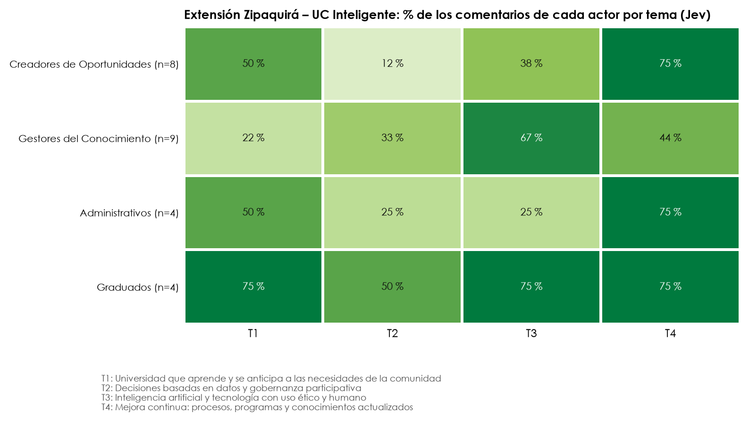
Figura 3. Extensión Zipaquirá – UC Inteligente: porcentaje de los comentarios de cada actor por tema (Jev).
Fuente: elaboración propia con datos del formulario de Microsoft Forms de UC Inteligente (Extensión Zipaquirá), encuentros «Transformaciones que nos conectan».
- Creadores de Oportunidades (estudiantes): el tema más frecuente es T4 «Mejora continua: procesos, programas y conocimientos actualizados» (75 % de sus 8 comentarios); resultado orientativo por el número reducido de comentarios.
- Gestores del Conocimiento y el Aprendizaje (docentes): el tema más frecuente es T3 «Inteligencia artificial y tecnología con uso ético y humano» (67 % de sus 9 comentarios); resultado orientativo por el número reducido de comentarios.
- Administrativos: el tema más frecuente es T4 «Mejora continua: procesos, programas y conocimientos actualizados» (75 % de sus 4 comentarios); resultado orientativo por el número reducido de comentarios.
- Graduados: los temas más frecuentes son T1 «Universidad que aprende y se anticipa a las necesidades de la comunidad», T3 «Inteligencia artificial y tecnología con uso ético y humano» y T4 «Mejora continua: procesos, programas y conocimientos actualizados» (75 % de sus 4 comentarios); resultado orientativo por el número reducido de comentarios.

5.4 Comentario característico de cada tema
La Tabla 13 presenta, para cada tema, el comentario de la unidad con mayor probabilidad de Jev.
Tabla 13. Extensión Zipaquirá – UC Inteligente: comentario con mayor probabilidad de Jev en cada tema.
Tema | Comentario más característico en la unidad (anonimizado) | Prob. Jev
T1 | > La universidad debería escuchar las experiencias de sus egresados para no repetir los mismos obstáculos en la inserción laboral, especialmente ahora que el índice de profesionales en música ha aumentado y la competencia en el medio es mayor. | 97 %
T2 | > *Predecir escenarios mediante inteligencia institucional, garantizando la calidad de cada proceso bajo un modelo de gobernanza estratégica. Fortalecer el aprendizaje y optimizar la toma de decisiones con apoyo de la inteligencia artificial, orientado a la calidad y la mejora… | 97 %
T3 | 1. ​Ampliar los datos al ámbito cultural: Ajustar la inteligencia de datos para que no mida solo lo administrativo, sino el impacto cultural, la innovación artística y la empleabilidad de los músicos. 2. ​Orientar la IA a la creación sonora: Integrar la Inteligencia Artificial… | 99 %
T4 | Todos los programas socioeconómicos en todas las sedes Actualización y dotación del instrumental. Infraestructura, dotación y personal calificado para la producción musical con conexiones en el mercado para favorecer la proyección profesional de los egresados. Optimización de… | 99 %
Nota. Los comentarios se transcriben tal como fueron escritos, solo anonimizados; los más extensos se recortan (…).
Fuente: elaboración propia con datos del formulario de Microsoft Forms de UC Inteligente (Extensión Zipaquirá), encuentros «Transformaciones que nos conectan».

5.5 Palabras más frecuentes
La Figura 4 presenta la nube de palabras de los 25 comentarios con contenido de la unidad: el tamaño de cada palabra indica en cuántos comentarios aparece. Las más frecuentes son «procesos» (9 comentarios), «inteligente» (5), «contar» (3), «espacio» (3) y «estudiante» (3).
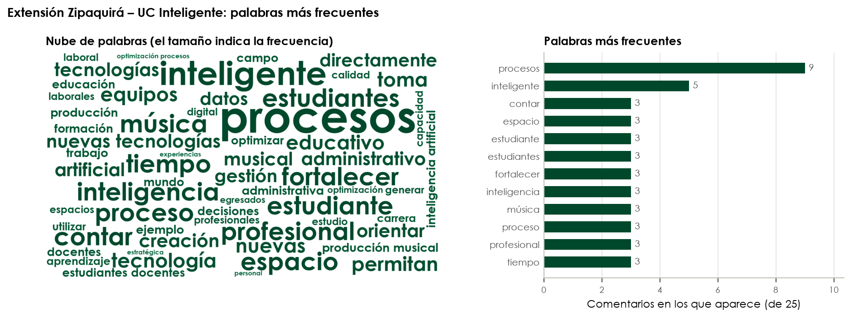
Figura 4. Extensión Zipaquirá – UC Inteligente: nube de palabras y palabras más frecuentes (25 comentarios).
Fuente: elaboración propia con datos del formulario de Microsoft Forms de UC Inteligente (Extensión Zipaquirá), encuentros «Transformaciones que nos conectan».

6. UC Translocal
Según el documento marco, esta transformación busca «consolidar el pensamiento transmoderno y la identidad translocal, articulando las funciones sustantivas con las realidades de los territorios y reconociendo su diversidad. Cada sede, seccional, extensión y unidad académica expresa esa identidad desde su propia realidad y aporta al impacto y a la proyección de la Universidad en el territorio, en el país y en Latinoamérica» (Universidad de Cundinamarca, s. f.). En la Extensión Zipaquirá, su formulario de Microsoft Forms recogió 21 respuestas, de las cuales 20 tienen comentario con contenido.

6.1 Temas de la transformación
BERT buscó los temas de cada actor por separado, con los comentarios de las siete unidades regionales: encontró 4 temas estables (0,76) en los Creadores de Oportunidades (estudiantes), 2 temas estables (0,80) en los Gestores del Conocimiento y el Aprendizaje (docentes), 3 temas estables (0,84) en los Administrativos y 2 temas estables (0,83) en los Graduados. Los temas afines de distintos actores se fusionaron en una lista común de 4 temas, más la conformidad («está bien así»), que se reporta aparte. Así, todos los comentarios de la transformación se clasifican con las mismas categorías. La Tabla 14 presenta la lista, los actores de los que proviene cada tema y su vínculo con el Plan.
Tabla 14. UC Translocal: lista común de temas y su vínculo con el Plan.
Tema | Componente de la transformación | Actores de origen (BERT) | Justificación
T1 Conexión con el territorio y soluciones a sus necesidades | Impacto territorial (también: Interacción Social Universitaria) | Creadores de Oportunidades, Gestores del Conocimiento y el Aprendizaje, Administrativos, Graduados | Los comentarios piden que la universidad conozca las realidades de cada territorio y responda a sus necesidades con formación, investigación, proyectos u oportunidades, que es el impacto territorial de la transformación.
T2 Integración entre sedes, actores y regiones; redes y cooperación | Redes y cooperación (también: Internacionalización) | Gestores del Conocimiento y el Aprendizaje, Administrativos | Los comentarios piden integrar las sedes, seccionales y extensiones y a todos sus actores, crear sinergias y redes, y cooperar con otras instituciones en el país y en el exterior, que corresponde a redes y cooperación e internacionalización.
T3 Programas, proyectos y prácticas pertinentes al territorio | Formación y aprendizaje (también: Ciencia, tecnología e innovación) | Creadores de Oportunidades, Graduados | Los comentarios proponen programas, proyectos conjuntos, semilleros y prácticas que respondan a la realidad del territorio y del mercado laboral, lo que corresponde a formación y aprendizaje y a ciencia, tecnología e innovación.
T4 Cultura e identidad de cada territorio | Identidad translocal | Creadores de Oportunidades | Los comentarios piden reconocer y respetar la cultura, las tradiciones, la diversidad y el sentido de pertenencia de cada territorio, que es la identidad translocal.
Fuente: elaboración propia con datos del formulario de Microsoft Forms de UC Translocal, todas las unidades regionales.

6.2 La unidad frente a todas las unidades
Jev evaluó los 20 comentarios de la unidad con los temas de la lista común: realizó 45 asignaciones y todos recibieron al menos un tema. La Tabla 15 compara el porcentaje de comentarios con cada tema en la unidad y en el conjunto de unidades. En la Extensión Zipaquirá, el tema más frecuente es «Conexión con el territorio y soluciones a sus necesidades» (60 %). Frente al conjunto de unidades, pesa más «Cultura e identidad de cada territorio» (60 % frente a 18 %).
Tabla 15. UC Translocal: porcentaje de comentarios por tema, Extensión Zipaquirá frente a todas las unidades.
Tema | Extensión Zipaquirá | Todas las unidades
T1 Conexión con el territorio y soluciones a sus necesidades | 60 % | 42 %
T2 Integración entre sedes, actores y regiones; redes y cooperación | 60 % | 38 %
T3 Programas, proyectos y prácticas pertinentes al territorio | 40 % | 30 %
T4 Cultura e identidad de cada territorio | 60 % | 18 %
Conformidad («está bien así») | 5 % | 8 %
Sin tema asignado | 0 % | 20 %
Nota. Un comentario puede recibir varios temas, por lo que los porcentajes no suman 100 %. Porcentajes sobre los comentarios con contenido; Jev asigna un tema con una probabilidad de 70 % o más.
Fuente: elaboración propia con datos del formulario de Microsoft Forms de UC Translocal, todas las unidades regionales.

6.3 Análisis por actor
La Tabla 16 y la Figura 5 presentan, para cada actor de la unidad, el porcentaje de sus comentarios al que Jev asignó cada tema. Como todos los actores se miden con la misma lista, un 0 % indica que ningún comentario de ese actor trató el tema; cada 0 % se verificó leyendo los comentarios de la celda. El signo «—» indica que el actor no escribió comentarios en este formulario.
Tabla 16. Extensión Zipaquirá – UC Translocal: porcentaje de los comentarios de cada actor por tema (Jev).
Actor | Comentarios | T1 | T2 | T3 | T4 | Sin tema
Creadores de Oportunidades (estudiantes) | 7 | 43 % | 43 % | 71 % | 43 % | 0 %
Gestores del Conocimiento y el Aprendizaje (docentes) | 10 | 70 % | 70 % | 20 % | 80 % | 0 %
Administrativos | 3 | 67 % | 67 % | 33 % | 33 % | 0 %
Graduados | 0 | — | — | — | — | —
Nota. T1: «Conexión con el territorio y soluciones a sus necesidades»; T2: «Integración entre sedes, actores y regiones; redes y cooperación»; T3: «Programas, proyectos y prácticas pertinentes al territorio»; T4: «Cultura e identidad de cada territorio». * Cero verificado: ningún comentario del actor trata el tema. Porcentajes sobre los comentarios con contenido de cada actor; con menos de 10 comentarios, el resultado es orientativo.
Fuente: elaboración propia con datos del formulario de Microsoft Forms de UC Translocal (Extensión Zipaquirá), encuentros «Transformaciones que nos conectan».
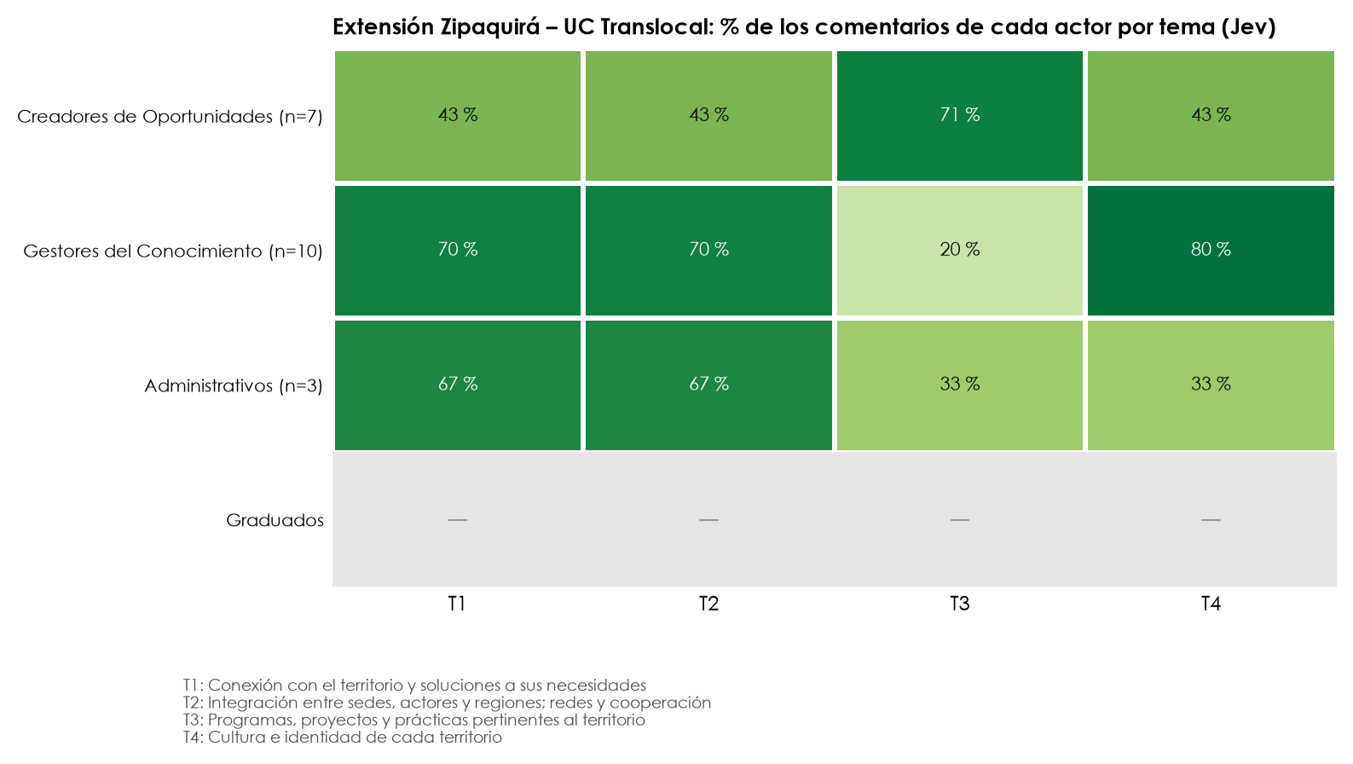
Figura 5. Extensión Zipaquirá – UC Translocal: porcentaje de los comentarios de cada actor por tema (Jev).
Fuente: elaboración propia con datos del formulario de Microsoft Forms de UC Translocal (Extensión Zipaquirá), encuentros «Transformaciones que nos conectan».
- Creadores de Oportunidades (estudiantes): el tema más frecuente es T3 «Programas, proyectos y prácticas pertinentes al territorio» (71 % de sus 7 comentarios); resultado orientativo por el número reducido de comentarios.
- Gestores del Conocimiento y el Aprendizaje (docentes): el tema más frecuente es T4 «Cultura e identidad de cada territorio» (80 % de sus 10 comentarios).
- Administrativos: los temas más frecuentes son T1 «Conexión con el territorio y soluciones a sus necesidades» y T2 «Integración entre sedes, actores y regiones; redes y cooperación» (67 % de sus 3 comentarios); resultado orientativo por el número reducido de comentarios.
- Los Graduados no registraron comentarios con contenido en este formulario.

6.4 Comentario característico de cada tema
La Tabla 17 presenta, para cada tema, el comentario de la unidad con mayor probabilidad de Jev.
Tabla 17. Extensión Zipaquirá – UC Translocal: comentario con mayor probabilidad de Jev en cada tema.
Tema | Comentario más característico en la unidad (anonimizado) | Prob. Jev
T1 | Abrir un canal de escucha que permita conocer las problemáticas de la comunidad y trabajar en su solución, de manera articulada con los Creadores de Oportunidades y la comunidad en general, promoviendo el trabajo conjunto para identificar y atender las necesidades existentes. | 98 %
T2 | Podríamos dejar de pensar las sedes como espacios separados y empezar a entender la UdeC como una red de conocimiento: cada territorio conserva su identidad, pero comparte lo que aprende. Así, lo que transforma una comunidad puede convertirse en conocimiento capaz de… | 98 %
T3 | Colaboración con redes académicas en conocimientos de lo que necesita, no solo la sede, sino proyectos de estudiantes o proyectos de los semilleros de investigación | 99 %
T4 | Conversar con el ecosistema local ayuda a comprender lo heterogéneo y multicultural, para esto es necesario que la universidad sea consistente a nivel interno pero abierta al mundo. La universidad gana cuando reconoce lo heterogéneo y se abre al mundo. No sé puede pretender… | 99 %
Nota. Los comentarios se transcriben tal como fueron escritos, solo anonimizados; los más extensos se recortan (…).
Fuente: elaboración propia con datos del formulario de Microsoft Forms de UC Translocal (Extensión Zipaquirá), encuentros «Transformaciones que nos conectan».

6.5 Palabras más frecuentes
La Figura 6 presenta la nube de palabras de los 20 comentarios con contenido de la unidad: el tamaño de cada palabra indica en cuántos comentarios aparece. Las más frecuentes son «identidad» (7 comentarios), «territorio» (7), «música» (4), «estudiantes» (3) y «interacción» (3).
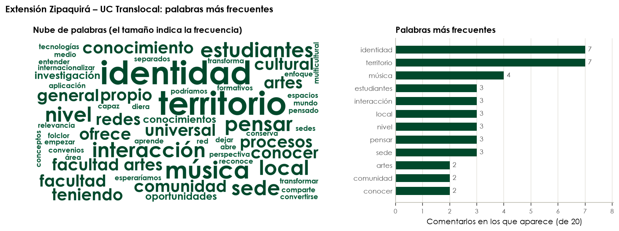
Figura 6. Extensión Zipaquirá – UC Translocal: nube de palabras y palabras más frecuentes (20 comentarios).
Fuente: elaboración propia con datos del formulario de Microsoft Forms de UC Translocal (Extensión Zipaquirá), encuentros «Transformaciones que nos conectan».

7. UC Digital
Según el documento marco, esta transformación busca «impulsar la transformación digital de la Universidad para fortalecer el aprendizaje, ofrecer servicios efectivos en tiempo real y contribuir al posicionamiento institucional. Para ello propone apropiar tecnologías emergentes e inteligencia artificial, y digitalizar y automatizar procesos y servicios» (Universidad de Cundinamarca, s. f.). En la Extensión Zipaquirá, su formulario de Microsoft Forms recogió 27 respuestas, todas con comentario con contenido.

7.1 Temas de la transformación
BERT buscó los temas de cada actor por separado, con los comentarios de las siete unidades regionales: encontró 2 temas estables (0,97) en los Creadores de Oportunidades (estudiantes), 2 temas estables (0,98) en los Gestores del Conocimiento y el Aprendizaje (docentes), 2 temas estables (0,87) en los Administrativos y 3 temas estables (0,79) en los Graduados. Los temas afines de distintos actores se fusionaron en una lista común de 4 temas. Así, todos los comentarios de la transformación se clasifican con las mismas categorías. La Tabla 18 presenta la lista, los actores de los que proviene cada tema y su vínculo con el Plan.
Tabla 18. UC Digital: lista común de temas y su vínculo con el Plan.
Tema | Componente de la transformación | Actores de origen (BERT) | Justificación
T1 Infraestructura tecnológica, conectividad y laboratorios | Ecosistemas digitales (también: Tecnologías emergentes) | Creadores de Oportunidades, Gestores del Conocimiento y el Aprendizaje, Graduados | Los comentarios piden implementar más y mejores tecnologías, modernizar la red y la conectividad, y dotar laboratorios, salones y equipos, lo que corresponde a los ecosistemas digitales y las tecnologías emergentes.
T2 Capacitación y aprendizaje con tecnologías emergentes | Experiencia digital de la comunidad universitaria (también: Tecnologías emergentes) | Creadores de Oportunidades, Gestores del Conocimiento y el Aprendizaje, Administrativos | Los comentarios piden capacitar a estudiantes, docentes y administrativos en tecnologías emergentes y usar la tecnología para aprender mejor, sin deshumanizar la educación, lo que corresponde a la experiencia digital de la comunidad universitaria.
T3 Automatización de procesos y servicios digitales ágiles | Automatización de procesos (también: Servicios digitales; Cero papel) | Administrativos, Graduados | Los comentarios piden automatizar y simplificar los procesos administrativos, eliminar formatos físicos y ofrecer servicios digitales ágiles, también para los graduados, lo que corresponde a la automatización de procesos, los servicios digitales y el cero papel.
T4 Inteligencia artificial para aprender y trabajar, con uso responsable | Inteligencia artificial | Graduados | Los comentarios proponen apoyarse en la inteligencia artificial para aprender, trabajar y articular el conocimiento, con una IA institucional y un uso responsable, que es el componente de inteligencia artificial.
Fuente: elaboración propia con datos del formulario de Microsoft Forms de UC Digital, todas las unidades regionales.

7.2 La unidad frente a todas las unidades
Jev evaluó los 27 comentarios de la unidad con los temas de la lista común: realizó 29 asignaciones y 8 comentarios (30 %) quedaron sin tema. La Tabla 19 compara el porcentaje de comentarios con cada tema en la unidad y en el conjunto de unidades. En la Extensión Zipaquirá, el tema más frecuente es «Infraestructura tecnológica, conectividad y laboratorios» (52 %). Frente al conjunto de unidades, pesa más «Infraestructura tecnológica, conectividad y laboratorios» (52 % frente a 37 %) y pesa menos «Inteligencia artificial para aprender y trabajar, con uso responsable» (0 % frente a 19 %).
Tabla 19. UC Digital: porcentaje de comentarios por tema, Extensión Zipaquirá frente a todas las unidades.
Tema | Extensión Zipaquirá | Todas las unidades
T1 Infraestructura tecnológica, conectividad y laboratorios | 52 % | 37 %
T2 Capacitación y aprendizaje con tecnologías emergentes | 26 % | 28 %
T3 Automatización de procesos y servicios digitales ágiles | 30 % | 22 %
T4 Inteligencia artificial para aprender y trabajar, con uso responsable | 0 % | 19 %
Sin tema asignado | 30 % | 33 %
Nota. Un comentario puede recibir varios temas, por lo que los porcentajes no suman 100 %. Porcentajes sobre los comentarios con contenido; Jev asigna un tema con una probabilidad de 70 % o más.
Fuente: elaboración propia con datos del formulario de Microsoft Forms de UC Digital, todas las unidades regionales.

7.3 Análisis por actor
La Tabla 20 y la Figura 7 presentan, para cada actor de la unidad, el porcentaje de sus comentarios al que Jev asignó cada tema. Como todos los actores se miden con la misma lista, un 0 % indica que ningún comentario de ese actor trató el tema; cada 0 % se verificó leyendo los comentarios de la celda. El signo «—» indica que el actor no escribió comentarios en este formulario.
Tabla 20. Extensión Zipaquirá – UC Digital: porcentaje de los comentarios de cada actor por tema (Jev).
Actor | Comentarios | T1 | T2 | T3 | T4 | Sin tema
Creadores de Oportunidades (estudiantes) | 8 | 38 % | 25 % | 0 % * | 0 % * | 50 %
Gestores del Conocimiento y el Aprendizaje (docentes) | 11 | 36 % | 36 % | 55 % | 0 % * | 27 %
Administrativos | 4 | 75 % | 0 % * | 50 % | 0 % * | 25 %
Graduados | 4 | 100 % | 25 % | 0 % † | 0 % * | 0 %
Nota. T1: «Infraestructura tecnológica, conectividad y laboratorios»; T2: «Capacitación y aprendizaje con tecnologías emergentes»; T3: «Automatización de procesos y servicios digitales ágiles»; T4: «Inteligencia artificial para aprender y trabajar, con uso responsable». * Cero verificado: ningún comentario del actor trata el tema. † Cero de Jev no confirmado por la lectura, que encontró comentarios que sí tratan el tema con probabilidad menor al 70 % (Graduados en T3, 1 comentario). Porcentajes sobre los comentarios con contenido de cada actor; con menos de 10 comentarios, el resultado es orientativo.
Fuente: elaboración propia con datos del formulario de Microsoft Forms de UC Digital (Extensión Zipaquirá), encuentros «Transformaciones que nos conectan».
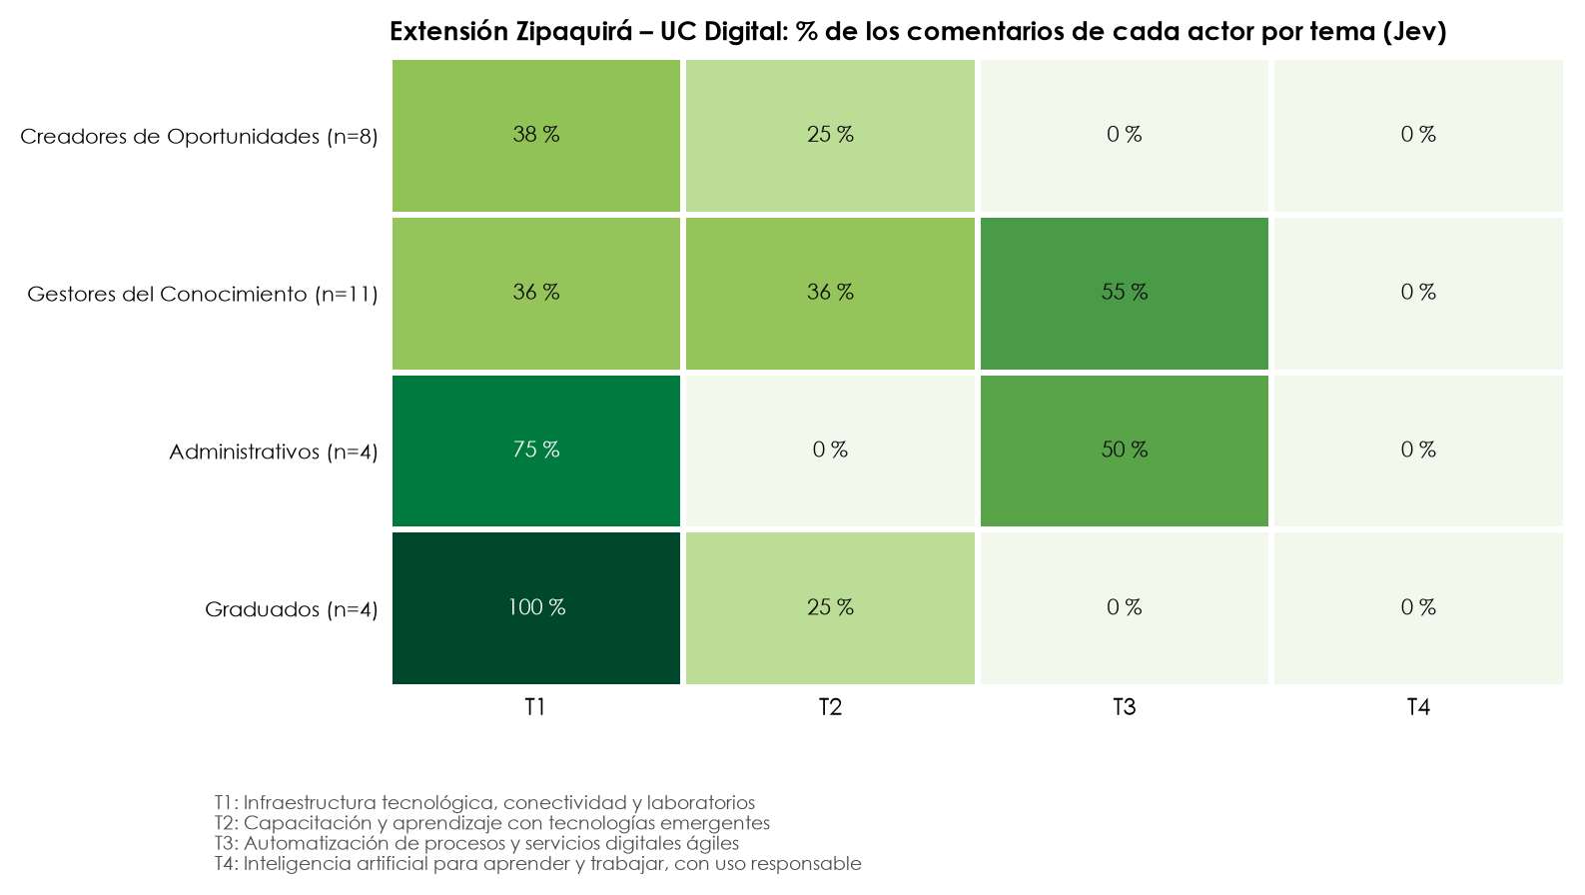
Figura 7. Extensión Zipaquirá – UC Digital: porcentaje de los comentarios de cada actor por tema (Jev).
Fuente: elaboración propia con datos del formulario de Microsoft Forms de UC Digital (Extensión Zipaquirá), encuentros «Transformaciones que nos conectan».
- Creadores de Oportunidades (estudiantes): el tema más frecuente es T1 «Infraestructura tecnológica, conectividad y laboratorios» (38 % de sus 8 comentarios); resultado orientativo por el número reducido de comentarios.
- Gestores del Conocimiento y el Aprendizaje (docentes): el tema más frecuente es T3 «Automatización de procesos y servicios digitales ágiles» (55 % de sus 11 comentarios).
- Administrativos: el tema más frecuente es T1 «Infraestructura tecnológica, conectividad y laboratorios» (75 % de sus 4 comentarios); resultado orientativo por el número reducido de comentarios.
- Graduados: el tema más frecuente es T1 «Infraestructura tecnológica, conectividad y laboratorios» (100 % de sus 4 comentarios); resultado orientativo por el número reducido de comentarios.

7.4 Comentario característico de cada tema
La Tabla 21 presenta, para cada tema, el comentario de la unidad con mayor probabilidad de Jev.
Tabla 21. Extensión Zipaquirá – UC Digital: comentario con mayor probabilidad de Jev en cada tema.
Tema | Comentario más característico en la unidad (anonimizado) | Prob. Jev
T1 | - Tener una Red de Internet Sólida - Aplicación de trabajo Remoto como acompañamiento del proceso formativo del estudiante por medio de software especializado. - Solicitudes de recursos más efectivos para los procesos institucionales.que faciliten su dinámica. | 98 %
T2 | Implementar herramientas tecnológicas (software, aps, etc) que permitan a los estudiantes de una universidad de música aprender de forma más eficiente, así como construir y desarrollar su propio portafolio profesional digital, en el que puedan presentar de manera organizada e… | 95 %
T3 | Implementación de trámites digitales no solo a nivel administrativo, sino para toda la comunidad universitaria. Se propone la creación de un chatbot al servicio de toda la comunidad y la implementación de firma digital para todas las personas que hacen parte de la universidad. | 99 %
T4 | Ningún comentario de la unidad trató este tema. | —
Nota. Los comentarios se transcriben tal como fueron escritos, solo anonimizados; los más extensos se recortan (…).
Fuente: elaboración propia con datos del formulario de Microsoft Forms de UC Digital (Extensión Zipaquirá), encuentros «Transformaciones que nos conectan».

7.5 Palabras más frecuentes
La Figura 8 presenta la nube de palabras de los 27 comentarios con contenido de la unidad: el tamaño de cada palabra indica en cuántos comentarios aparece. Las más frecuentes son «procesos» (7 comentarios), «digital» (6), «tecnología» (6), «tecnológicas» (5) y «desarrollo» (4).
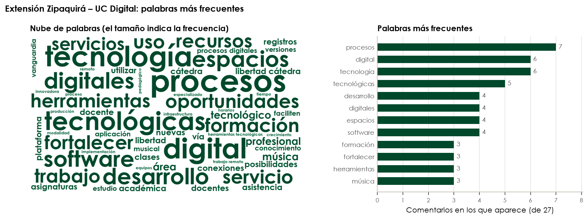
Figura 8. Extensión Zipaquirá – UC Digital: nube de palabras y palabras más frecuentes (27 comentarios).
Fuente: elaboración propia con datos del formulario de Microsoft Forms de UC Digital (Extensión Zipaquirá), encuentros «Transformaciones que nos conectan».

8. UC Emprendedora e Innovadora
Según el documento marco, esta transformación busca «promover una cultura institucional emprendedora e innovadora que facilite crear oportunidades, desarrollar soluciones y articularse con los sectores sociales, productivos, públicos y comunitarios para aportar al desarrollo del territorio» (Universidad de Cundinamarca, s. f.). En la Extensión Zipaquirá, su formulario de Microsoft Forms recogió 27 respuestas, de las cuales 25 tienen comentario con contenido.

8.1 Temas de la transformación
BERT buscó los temas de cada actor por separado, con los comentarios de las siete unidades regionales: encontró 4 temas estables (0,77) en los Creadores de Oportunidades (estudiantes), 2 temas estables (0,88) en los Gestores del Conocimiento y el Aprendizaje (docentes), 2 temas estables (0,97) en los Administrativos y 2 temas estables (0,78) en los Graduados. Los temas afines de distintos actores se fusionaron en una lista común de 3 temas, más la conformidad («está bien así»), que se reporta aparte. Así, todos los comentarios de la transformación se clasifican con las mismas categorías. La Tabla 22 presenta la lista, los actores de los que proviene cada tema y su vínculo con el Plan.
Tabla 22. UC Emprendedora e Innovadora: lista común de temas y su vínculo con el Plan.
Tema | Componente de la transformación | Actores de origen (BERT) | Justificación
T1 Acompañamiento, asesoría y recursos para llevar las ideas a soluciones | Ecosistemas de innovación (también: Innovación social) | Creadores de Oportunidades, Gestores del Conocimiento y el Aprendizaje, Administrativos, Graduados | Los comentarios piden que la universidad escuche las ideas de la comunidad y las acompañe con asesoría, investigación, recursos y seguimiento hasta convertirlas en soluciones para el territorio, lo que corresponde a los ecosistemas de innovación y la innovación social.
T2 Apoyo al emprendimiento: financiación, divulgación y vinculación de toda la comunidad | Emprendimiento | Creadores de Oportunidades, Administrativos | Los comentarios piden apoyo económico y financiero para los emprendimientos, divulgar la oferta de emprendimiento e innovación y vincular a toda la comunidad, incluidos los administrativos, lo que corresponde al componente de emprendimiento.
T3 Convenios, alianzas y procesos ágiles para ejecutar los proyectos | Relacionamiento con los sectores sociales, productivos, públicos y comunitarios | Gestores del Conocimiento y el Aprendizaje | Los comentarios piden agilizar los convenios y los procesos, definir estrategias de seguimiento y articularse con empresas, entidades y comunidades para ejecutar las propuestas, lo que corresponde al relacionamiento con los sectores sociales, productivos, públicos y comunitarios.
Fuente: elaboración propia con datos del formulario de Microsoft Forms de UC Emprendedora e Innovadora, todas las unidades regionales.

8.2 La unidad frente a todas las unidades
Jev evaluó los 25 comentarios de la unidad con los temas de la lista común: realizó 32 asignaciones y 6 comentarios (24 %) quedaron sin tema. La Tabla 23 compara el porcentaje de comentarios con cada tema en la unidad y en el conjunto de unidades. En la Extensión Zipaquirá, el tema más frecuente es «Convenios, alianzas y procesos ágiles para ejecutar los proyectos» (56 %). Frente al conjunto de unidades, pesa más «Convenios, alianzas y procesos ágiles para ejecutar los proyectos» (56 % frente a 31 %) y pesa menos «Apoyo al emprendimiento: financiación, divulgación y vinculación de toda la comunidad» (28 % frente a 39 %).
Tabla 23. UC Emprendedora e Innovadora: porcentaje de comentarios por tema, Extensión Zipaquirá frente a todas las unidades.
Tema | Extensión Zipaquirá | Todas las unidades
T1 Acompañamiento, asesoría y recursos para llevar las ideas a soluciones | 44 % | 41 %
T2 Apoyo al emprendimiento: financiación, divulgación y vinculación de toda la comunidad | 28 % | 39 %
T3 Convenios, alianzas y procesos ágiles para ejecutar los proyectos | 56 % | 31 %
Conformidad («está bien así») | 0 % | 8 %
Sin tema asignado | 24 % | 27 %
Nota. Un comentario puede recibir varios temas, por lo que los porcentajes no suman 100 %. Porcentajes sobre los comentarios con contenido; Jev asigna un tema con una probabilidad de 70 % o más.
Fuente: elaboración propia con datos del formulario de Microsoft Forms de UC Emprendedora e Innovadora, todas las unidades regionales.

8.3 Análisis por actor
La Tabla 24 y la Figura 9 presentan, para cada actor de la unidad, el porcentaje de sus comentarios al que Jev asignó cada tema. Como todos los actores se miden con la misma lista, un 0 % indica que ningún comentario de ese actor trató el tema; cada 0 % se verificó leyendo los comentarios de la celda. El signo «—» indica que el actor no escribió comentarios en este formulario.
Tabla 24. Extensión Zipaquirá – UC Emprendedora e Innovadora: porcentaje de los comentarios de cada actor por tema (Jev).
Actor | Comentarios | T1 | T2 | T3 | Sin tema
Creadores de Oportunidades (estudiantes) | 7 | 57 % | 43 % | 71 % | 14 %
Gestores del Conocimiento y el Aprendizaje (docentes) | 10 | 40 % | 20 % | 50 % | 10 %
Administrativos | 4 | 25 % | 0 % * | 25 % | 75 %
Graduados | 4 | 50 % | 50 % | 75 % | 25 %
Nota. T1: «Acompañamiento, asesoría y recursos para llevar las ideas a soluciones»; T2: «Apoyo al emprendimiento: financiación, divulgación y vinculación de toda la comunidad»; T3: «Convenios, alianzas y procesos ágiles para ejecutar los proyectos». * Cero verificado: ningún comentario del actor trata el tema. Porcentajes sobre los comentarios con contenido de cada actor; con menos de 10 comentarios, el resultado es orientativo.
Fuente: elaboración propia con datos del formulario de Microsoft Forms de UC Emprendedora e Innovadora (Extensión Zipaquirá), encuentros «Transformaciones que nos conectan».
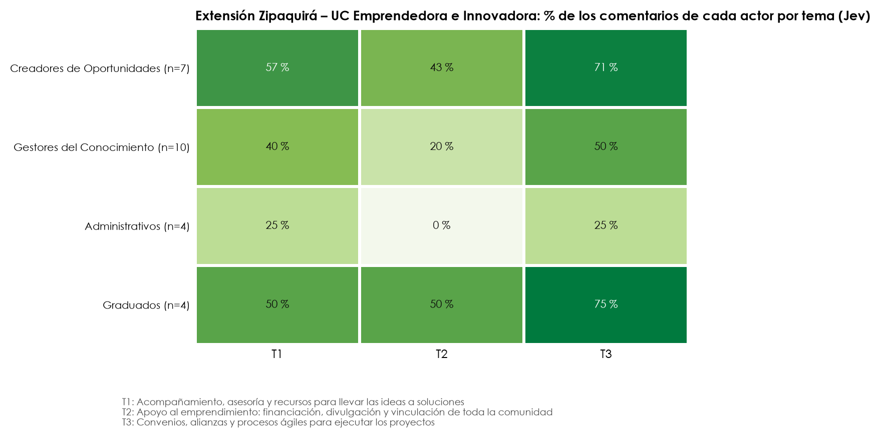
Figura 9. Extensión Zipaquirá – UC Emprendedora e Innovadora: porcentaje de los comentarios de cada actor por tema (Jev).
Fuente: elaboración propia con datos del formulario de Microsoft Forms de UC Emprendedora e Innovadora (Extensión Zipaquirá), encuentros «Transformaciones que nos conectan».
- Creadores de Oportunidades (estudiantes): el tema más frecuente es T3 «Convenios, alianzas y procesos ágiles para ejecutar los proyectos» (71 % de sus 7 comentarios); resultado orientativo por el número reducido de comentarios.
- Gestores del Conocimiento y el Aprendizaje (docentes): el tema más frecuente es T3 «Convenios, alianzas y procesos ágiles para ejecutar los proyectos» (50 % de sus 10 comentarios).
- Administrativos: los temas más frecuentes son T1 «Acompañamiento, asesoría y recursos para llevar las ideas a soluciones» y T3 «Convenios, alianzas y procesos ágiles para ejecutar los proyectos» (25 % de sus 4 comentarios); resultado orientativo por el número reducido de comentarios.
- Graduados: el tema más frecuente es T3 «Convenios, alianzas y procesos ágiles para ejecutar los proyectos» (75 % de sus 4 comentarios); resultado orientativo por el número reducido de comentarios.

8.4 Comentario característico de cada tema
La Tabla 25 presenta, para cada tema, el comentario de la unidad con mayor probabilidad de Jev.
Tabla 25. Extensión Zipaquirá – UC Emprendedora e Innovadora: comentario con mayor probabilidad de Jev en cada tema.
Tema | Comentario más característico en la unidad (anonimizado) | Prob. Jev
T1 | > *La universidad debe convertirse en un puente que escucha una idea de la comunidad, la valida con conocimiento y la devuelve al territorio como una solución real, sostenible y con impacto.* | 99 %
T2 | ARTICULACIÓN ENTRE EMPRENDIMIENTO E INVESTIGACIÓN. | 97 %
T3 | > Establecer alianzas estratégicas con las Casas de la Cultura municipales y con la Universidad de Cundinamarca para el desarrollo de talleres de formación, circulación y cualificación artística. Asimismo, promover procesos de internacionalización que brinden oportunidades de… | 99 %
Nota. Los comentarios se transcriben tal como fueron escritos, solo anonimizados; los más extensos se recortan (…).
Fuente: elaboración propia con datos del formulario de Microsoft Forms de UC Emprendedora e Innovadora (Extensión Zipaquirá), encuentros «Transformaciones que nos conectan».

8.5 Palabras más frecuentes
La Figura 10 presenta la nube de palabras de los 25 comentarios con contenido de la unidad: el tamaño de cada palabra indica en cuántos comentarios aparece. Las más frecuentes son «apoyo» (6 comentarios), «acompañamiento» (5), «docentes» (4), «investigación» (4) y «problemas» (4).
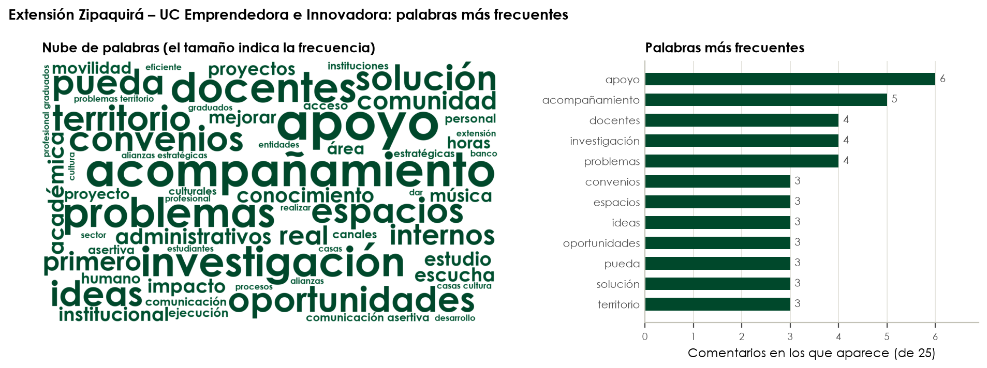
Figura 10. Extensión Zipaquirá – UC Emprendedora e Innovadora: nube de palabras y palabras más frecuentes (25 comentarios).
Fuente: elaboración propia con datos del formulario de Microsoft Forms de UC Emprendedora e Innovadora (Extensión Zipaquirá), encuentros «Transformaciones que nos conectan».

9. UC para la Vida
Según el documento marco, esta transformación busca «consolidar una cultura institucional orientada a la vida, la felicidad y el bienestar de la comunidad universitaria, con condiciones que favorezcan el aprendizaje, la convivencia y la formación de la Persona Transhumana» (Universidad de Cundinamarca, s. f.). En la Extensión Zipaquirá, su formulario de Microsoft Forms recogió 25 respuestas, todas con comentario con contenido.

9.1 Temas de la transformación
BERT buscó los temas de cada actor por separado, con los comentarios de las siete unidades regionales: encontró 4 temas estables (0,86) en los Creadores de Oportunidades (estudiantes), 2 temas estables (0,94) en los Gestores del Conocimiento y el Aprendizaje (docentes), 2 temas estables (0,89) en los Administrativos y 2 temas de estabilidad débil (0,599) en los Graduados. Los temas afines de distintos actores se fusionaron en una lista común de 4 temas, más la conformidad («está bien así»), que se reporta aparte. Así, todos los comentarios de la transformación se clasifican con las mismas categorías. La Tabla 26 presenta la lista, los actores de los que proviene cada tema y su vínculo con el Plan.
Tabla 26. UC para la Vida: lista común de temas y su vínculo con el Plan.
Tema | Componente de la transformación | Actores de origen (BERT) | Justificación
T1 Oportunidades, prácticas y experiencias formativas para la vida profesional | Creadores de Oportunidades (también: Gestores del Conocimiento y el Aprendizaje) | Creadores de Oportunidades, Graduados | Los comentarios piden oportunidades reales, prácticas, salidas pedagógicas, movilidad y una formación que vaya más allá de lo teórico y prepare para la vida y el trabajo, lo que corresponde al componente Creadores de Oportunidades.
T2 Bienestar, salud mental y calidad de vida de la comunidad | Felicidad y bienestar | Gestores del Conocimiento y el Aprendizaje, Graduados | Los comentarios piden fortalecer el bienestar, la salud mental, el equilibrio entre trabajo y vida y la calidad de vida de estudiantes, docentes, administrativos y graduados, lo que corresponde a felicidad y bienestar.
T3 Condiciones laborales, estabilidad y formación del personal | Desarrollo del talento humano (también: Gestores del Conocimiento y el Aprendizaje) | Gestores del Conocimiento y el Aprendizaje, Administrativos | Los comentarios piden estabilidad laboral, mejor contratación y remuneración, y oportunidades de formación y crecimiento para docentes y administrativos, lo que corresponde al desarrollo del talento humano.
T4 La universidad que transforma la vida y la forma de pensar | Persona Transhumana | Creadores de Oportunidades, Administrativos | Los comentarios cuentan cómo la universidad transforma la vida, los valores y la forma de pensar de las personas, lo que corresponde a la formación de la Persona Transhumana.
Fuente: elaboración propia con datos del formulario de Microsoft Forms de UC para la Vida, todas las unidades regionales.

9.2 La unidad frente a todas las unidades
Jev evaluó los 25 comentarios de la unidad con los temas de la lista común: realizó 34 asignaciones y 3 comentarios (12 %) quedaron sin tema. La Tabla 27 compara el porcentaje de comentarios con cada tema en la unidad y en el conjunto de unidades. En la Extensión Zipaquirá, el tema más frecuente es «Oportunidades, prácticas y experiencias formativas para la vida profesional» (60 %). Frente al conjunto de unidades, pesa más «Condiciones laborales, estabilidad y formación del personal» (40 % frente a 23 %) y pesa menos «La universidad que transforma la vida y la forma de pensar» (4 % frente a 20 %).
Tabla 27. UC para la Vida: porcentaje de comentarios por tema, Extensión Zipaquirá frente a todas las unidades.
Tema | Extensión Zipaquirá | Todas las unidades
T1 Oportunidades, prácticas y experiencias formativas para la vida profesional | 60 % | 47 %
T2 Bienestar, salud mental y calidad de vida de la comunidad | 32 % | 25 %
T3 Condiciones laborales, estabilidad y formación del personal | 40 % | 23 %
T4 La universidad que transforma la vida y la forma de pensar | 4 % | 20 %
Conformidad («está bien así») | 0 % | 10 %
Sin tema asignado | 12 % | 24 %
Nota. Un comentario puede recibir varios temas, por lo que los porcentajes no suman 100 %. Porcentajes sobre los comentarios con contenido; Jev asigna un tema con una probabilidad de 70 % o más.
Fuente: elaboración propia con datos del formulario de Microsoft Forms de UC para la Vida, todas las unidades regionales.

9.3 Análisis por actor
La Tabla 28 y la Figura 11 presentan, para cada actor de la unidad, el porcentaje de sus comentarios al que Jev asignó cada tema. Como todos los actores se miden con la misma lista, un 0 % indica que ningún comentario de ese actor trató el tema; cada 0 % se verificó leyendo los comentarios de la celda. El signo «—» indica que el actor no escribió comentarios en este formulario.
Tabla 28. Extensión Zipaquirá – UC para la Vida: porcentaje de los comentarios de cada actor por tema (Jev).
Actor | Comentarios | T1 | T2 | T3 | T4 | Sin tema
Creadores de Oportunidades (estudiantes) | 7 | 57 % | 43 % | 0 % * | 0 % * | 14 %
Gestores del Conocimiento y el Aprendizaje (docentes) | 9 | 67 % | 44 % | 78 % | 11 % | 0 %
Administrativos | 5 | 60 % | 20 % | 60 % | 0 % † | 0 %
Graduados | 4 | 50 % | 0 % * | 0 % * | 0 % * | 50 %
Nota. T1: «Oportunidades, prácticas y experiencias formativas para la vida profesional»; T2: «Bienestar, salud mental y calidad de vida de la comunidad»; T3: «Condiciones laborales, estabilidad y formación del personal»; T4: «La universidad que transforma la vida y la forma de pensar». * Cero verificado: ningún comentario del actor trata el tema. † Cero de Jev no confirmado por la lectura, que encontró comentarios que sí tratan el tema con probabilidad menor al 70 % (Administrativos en T4, 2 comentarios). Porcentajes sobre los comentarios con contenido de cada actor; con menos de 10 comentarios, el resultado es orientativo.
Fuente: elaboración propia con datos del formulario de Microsoft Forms de UC para la Vida (Extensión Zipaquirá), encuentros «Transformaciones que nos conectan».
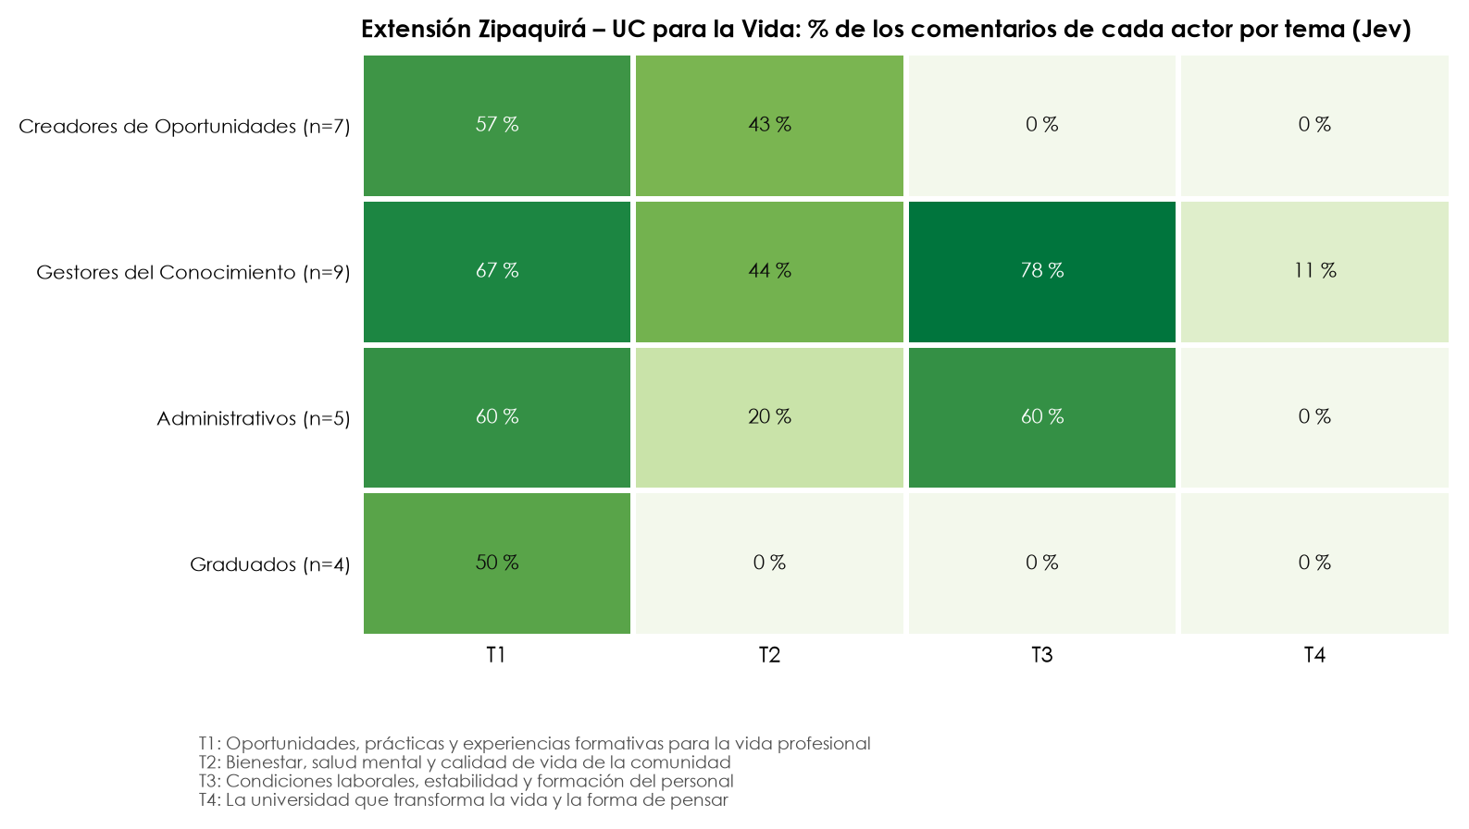
Figura 11. Extensión Zipaquirá – UC para la Vida: porcentaje de los comentarios de cada actor por tema (Jev).
Fuente: elaboración propia con datos del formulario de Microsoft Forms de UC para la Vida (Extensión Zipaquirá), encuentros «Transformaciones que nos conectan».
- Creadores de Oportunidades (estudiantes): el tema más frecuente es T1 «Oportunidades, prácticas y experiencias formativas para la vida profesional» (57 % de sus 7 comentarios); resultado orientativo por el número reducido de comentarios.
- Gestores del Conocimiento y el Aprendizaje (docentes): el tema más frecuente es T3 «Condiciones laborales, estabilidad y formación del personal» (78 % de sus 9 comentarios); resultado orientativo por el número reducido de comentarios.
- Administrativos: los temas más frecuentes son T1 «Oportunidades, prácticas y experiencias formativas para la vida profesional» y T3 «Condiciones laborales, estabilidad y formación del personal» (60 % de sus 5 comentarios); resultado orientativo por el número reducido de comentarios.
- Graduados: el tema más frecuente es T1 «Oportunidades, prácticas y experiencias formativas para la vida profesional» (50 % de sus 4 comentarios); resultado orientativo por el número reducido de comentarios.

9.4 Comentario característico de cada tema
La Tabla 29 presenta, para cada tema, el comentario de la unidad con mayor probabilidad de Jev.
Tabla 29. Extensión Zipaquirá – UC para la Vida: comentario con mayor probabilidad de Jev en cada tema.
Tema | Comentario más característico en la unidad (anonimizado) | Prob. Jev
T1 | Desde nuestra experiencia, la oportunidad de tener vinculación laboral después de haber finalizado nuestra carrera, es un privilegio. Además del conocimiento que se adquiere y las oportunidades que nos brinda, son factores para estar muy agradecidos con la institución. Sin… | 99 %
T2 | Ampliar las estrategias para que haya mayor comodidad en los espacios de esparcimiento, para contribuir al bienestar y la felicidad de los estudiantes en su paso por la universidad. | 99 %
T3 | Podría ser dar una mejoría laboral tanto en la parte salarial como en la continuidad como docente que allá una politica más estable para los docentes hora cátedra o tiempo completo ocacional. Mejorar las políticas de salidas locales o internacionales para docentes, que la… | 99 %
T4 | Depende de los momentos de la vida se da la “transformación de la vida” La universidad debe dar cosas como: estabilidad laboral y gusto de trabajar en un ambiente laboral sano, para que se dé una transformación real. | 80 %
Nota. Los comentarios se transcriben tal como fueron escritos, solo anonimizados; los más extensos se recortan (…).
Fuente: elaboración propia con datos del formulario de Microsoft Forms de UC para la Vida (Extensión Zipaquirá), encuentros «Transformaciones que nos conectan».

9.5 Palabras más frecuentes
La Figura 12 presenta la nube de palabras de los 25 comentarios con contenido de la unidad: el tamaño de cada palabra indica en cuántos comentarios aparece. Las más frecuentes son «laboral» (11 comentarios), «estabilidad» (6), «oportunidades» (6), «conocimiento» (5) y «docente» (4).
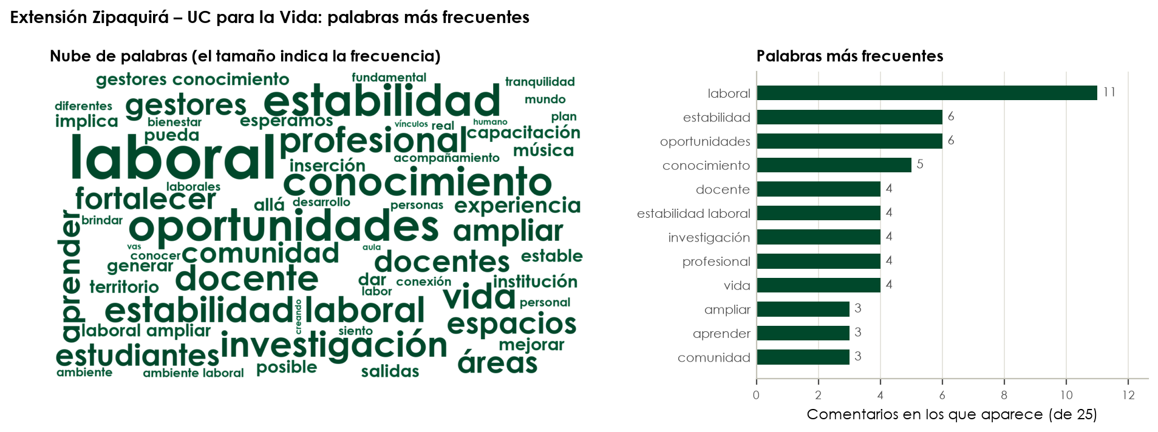
Figura 12. Extensión Zipaquirá – UC para la Vida: nube de palabras y palabras más frecuentes (25 comentarios).
Fuente: elaboración propia con datos del formulario de Microsoft Forms de UC para la Vida (Extensión Zipaquirá), encuentros «Transformaciones que nos conectan».

10. UCundinamarca
El formulario general UCundinamarca recogió aportes libres sobre el Plan («Comparte aquí tu aporte:»); sus temas se vinculan con alguna de las cinco transformaciones. En la Extensión Zipaquirá, este formulario recogió 12 respuestas, de las cuales 11 tienen comentario con contenido.

10.1 Temas de la transformación
BERT buscó los temas de cada actor por separado, con los comentarios de las siete unidades regionales: encontró 2 temas estables (0,89) en los Creadores de Oportunidades (estudiantes) y 3 temas de estabilidad moderada (0,61) en los Gestores del Conocimiento y el Aprendizaje (docentes). Los Administrativos (19 comentarios) y los Graduados (23 comentarios) usaron los temas de la transformación con todos los actores, porque su grupo era demasiado pequeño para formar temas estables propios. Los temas afines de distintos actores se fusionaron en una lista común de 5 temas. Así, todos los comentarios de la transformación se clasifican con las mismas categorías. La Tabla 30 presenta la lista, los actores de los que proviene cada tema y su vínculo con el Plan.
Tabla 30. UCundinamarca: lista común de temas y su vínculo con el Plan.
Tema | Transformación del Plan | Actores de origen (BERT) | Justificación
T1 Infraestructura, laboratorios y oferta académica | Fuera de las 5 transformaciones | Creadores de Oportunidades | Los comentarios piden mejores laboratorios, salones y zonas, equipos actualizados y más programas o especialidades; son necesidades de infraestructura y oferta que no corresponden a una sola transformación.
T2 Condiciones laborales docentes e investigación | UC para la Vida (también: UC Translocal) | Gestores del Conocimiento y el Aprendizaje | Los comentarios piden formalizar la vinculación de los docentes y no dejar de lado la investigación y las publicaciones; se ligan a UC para la Vida (desarrollo del talento humano) y a UC Translocal (ciencia, tecnología e innovación).
T3 Continuidad del Plan y articulación con el territorio | El Plan y la universidad en general | Gestores del Conocimiento y el Aprendizaje, Administrativos, Graduados | Los comentarios proponen dar continuidad al Plan, integrar las cinco transformaciones y articular la universidad con los planes de desarrollo y el territorio; se refieren al Plan y a la universidad en general.
T4 Procesos más ágiles, automatizados y de calidad | UC Digital (también: UC Inteligente) | Gestores del Conocimiento y el Aprendizaje, Administrativos, Graduados | Los comentarios piden automatizar y simplificar procesos, autorizaciones y formatos, optimizar recursos y mejorar la calidad de la gestión; se ligan a UC Digital (automatización de procesos) y a UC Inteligente (calidad y gestión).
T5 Valoración positiva del encuentro | El Plan y la universidad en general | Creadores de Oportunidades | Los comentarios valoran positivamente el encuentro, la presentación o el Plan, o agradecen, sin proponer nada concreto; se refieren al Plan y a la universidad en general.
Fuente: elaboración propia con datos del formulario de Microsoft Forms general UCundinamarca, todas las unidades regionales.

10.2 La unidad frente a todas las unidades
Jev evaluó los 11 comentarios de la unidad con los temas de la lista común: realizó 21 asignaciones y todos recibieron al menos un tema. La Tabla 31 compara el porcentaje de comentarios con cada tema en la unidad y en el conjunto de unidades. En la Extensión Zipaquirá, el tema más frecuente es «Continuidad del Plan y articulación con el territorio» (82 %). Frente al conjunto de unidades, pesa más «Procesos más ágiles, automatizados y de calidad» (45 % frente a 21 %) y pesa menos «Valoración positiva del encuentro» (18 % frente a 25 %).
Tabla 31. UCundinamarca: porcentaje de comentarios por tema, Extensión Zipaquirá frente a todas las unidades.
Tema | Extensión Zipaquirá | Todas las unidades
T1 Infraestructura, laboratorios y oferta académica | 18 % | 21 %
T2 Condiciones laborales docentes e investigación | 27 % | 12 %
T3 Continuidad del Plan y articulación con el territorio | 82 % | 66 %
T4 Procesos más ágiles, automatizados y de calidad | 45 % | 21 %
T5 Valoración positiva del encuentro | 18 % | 25 %
Sin tema asignado | 0 % | 8 %
Nota. Un comentario puede recibir varios temas, por lo que los porcentajes no suman 100 %. Porcentajes sobre los comentarios con contenido; Jev asigna un tema con una probabilidad de 70 % o más.
Fuente: elaboración propia con datos del formulario de Microsoft Forms general UCundinamarca, todas las unidades regionales.

10.3 Análisis por actor
La Tabla 32 y la Figura 13 presentan, para cada actor de la unidad, el porcentaje de sus comentarios al que Jev asignó cada tema. Como todos los actores se miden con la misma lista, un 0 % indica que ningún comentario de ese actor trató el tema; cada 0 % se verificó leyendo los comentarios de la celda. El signo «—» indica que el actor no escribió comentarios en este formulario.
Tabla 32. Extensión Zipaquirá – UCundinamarca: porcentaje de los comentarios de cada actor por tema (Jev).
Actor | Comentarios | T1 | T2 | T3 | T4 | T5 | Sin tema
Creadores de Oportunidades (estudiantes) | 2 | 50 % | 50 % | 100 % | 50 % | 0 % * | 0 %
Gestores del Conocimiento y el Aprendizaje (docentes) | 8 | 13 % | 25 % | 75 % | 50 % | 25 % | 0 %
Administrativos | 1 | 0 % * | 0 % * | 100 % | 0 % * | 0 % * | 0 %
Graduados | 0 | — | — | — | — | — | —
Nota. T1: «Infraestructura, laboratorios y oferta académica»; T2: «Condiciones laborales docentes e investigación»; T3: «Continuidad del Plan y articulación con el territorio»; T4: «Procesos más ágiles, automatizados y de calidad»; T5: «Valoración positiva del encuentro». * Cero verificado: ningún comentario del actor trata el tema. Porcentajes sobre los comentarios con contenido de cada actor; con menos de 10 comentarios, el resultado es orientativo.
Fuente: elaboración propia con datos del formulario de Microsoft Forms general UCundinamarca (Extensión Zipaquirá), encuentros «Transformaciones que nos conectan».
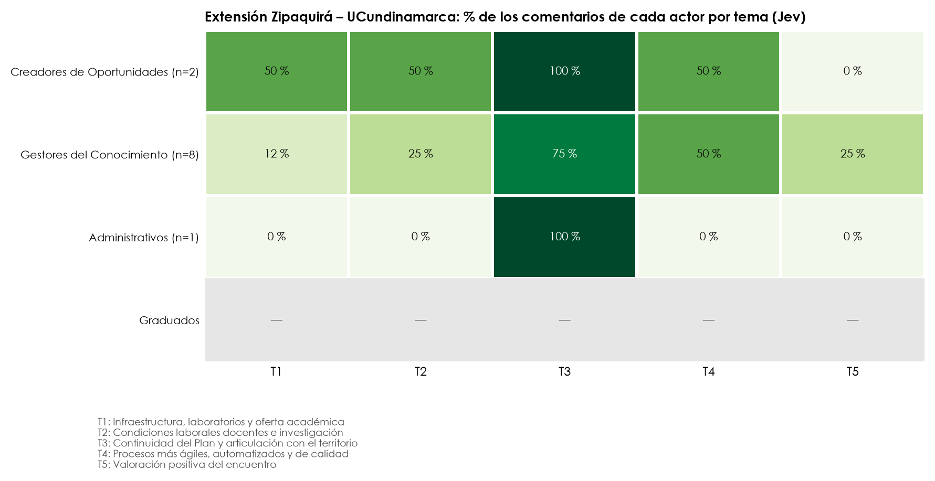
Figura 13. Extensión Zipaquirá – UCundinamarca: porcentaje de los comentarios de cada actor por tema (Jev).
Fuente: elaboración propia con datos del formulario de Microsoft Forms general UCundinamarca (Extensión Zipaquirá), encuentros «Transformaciones que nos conectan».
- Creadores de Oportunidades (estudiantes): el tema más frecuente es T3 «Continuidad del Plan y articulación con el territorio» (100 % de sus 2 comentarios); resultado orientativo por el número reducido de comentarios.
- Gestores del Conocimiento y el Aprendizaje (docentes): el tema más frecuente es T3 «Continuidad del Plan y articulación con el territorio» (75 % de sus 8 comentarios); resultado orientativo por el número reducido de comentarios.
- Administrativos: su único comentario trata el tema T3 «Continuidad del Plan y articulación con el territorio»; resultado orientativo por el número reducido de comentarios.
- Los Graduados no registraron comentarios con contenido en este formulario.

10.4 Comentario característico de cada tema
La Tabla 33 presenta, para cada tema, el comentario de la unidad con mayor probabilidad de Jev.
Tabla 33. Extensión Zipaquirá – UCundinamarca: comentario con mayor probabilidad de Jev en cada tema.
Tema | Comentario más característico en la unidad (anonimizado) | Prob. Jev
T1 | Poner a disposición la carrera de música en jornada nocturna, esto nos ayuda a las personas que debemos trabajar y sostenernos | 92 %
T2 | Que la tecnología sea un facilitador para que los procesos se agilicen y no se vuelvan un obstaculo para el desarrollo de las actividades académicas. Que se piense dentro de la visión mejorar la contratación docente priorizando la continuidad y una remuneración económica acorde… | 98 %
T3 | Sistema de Creación Artística de la UDEC Síntesis para la encuesta del Plan Estratégico 2027–2037 — Cultivando la UCundinamarca que somos & disoñamos ¿Qué es? La Universidad de Cundinamarca está construyendo su propio Sistema de Creación Artística: un conjunto articulado de… | 99 %
T4 | Que la tecnología sea un facilitador para que los procesos se agilicen y no se vuelvan un obstaculo para el desarrollo de las actividades académicas. Que se piense dentro de la visión mejorar la contratación docente priorizando la continuidad y una remuneración económica acorde… | 98 %
T5 | Agradezco mucho la reunión llevada a cabo durante esta mañana, queria reforzar la observación sobre la falta de viabilidad y el malestar que está generando el tema del registro de asistencia en el computador que se encuentra en la oficina de Coordinación, sumando a la perdida… | 90 %
Nota. Los comentarios se transcriben tal como fueron escritos, solo anonimizados; los más extensos se recortan (…).
Fuente: elaboración propia con datos del formulario de Microsoft Forms general UCundinamarca (Extensión Zipaquirá), encuentros «Transformaciones que nos conectan».

10.5 Palabras más frecuentes
La Figura 14 presenta la nube de palabras de los 11 comentarios con contenido de la unidad: el tamaño de cada palabra indica en cuántos comentarios aparece. Las más frecuentes son «calidad» (3 comentarios), «institucional» (3), «música» (3), «procesos» (3) y «tecnología» (3).
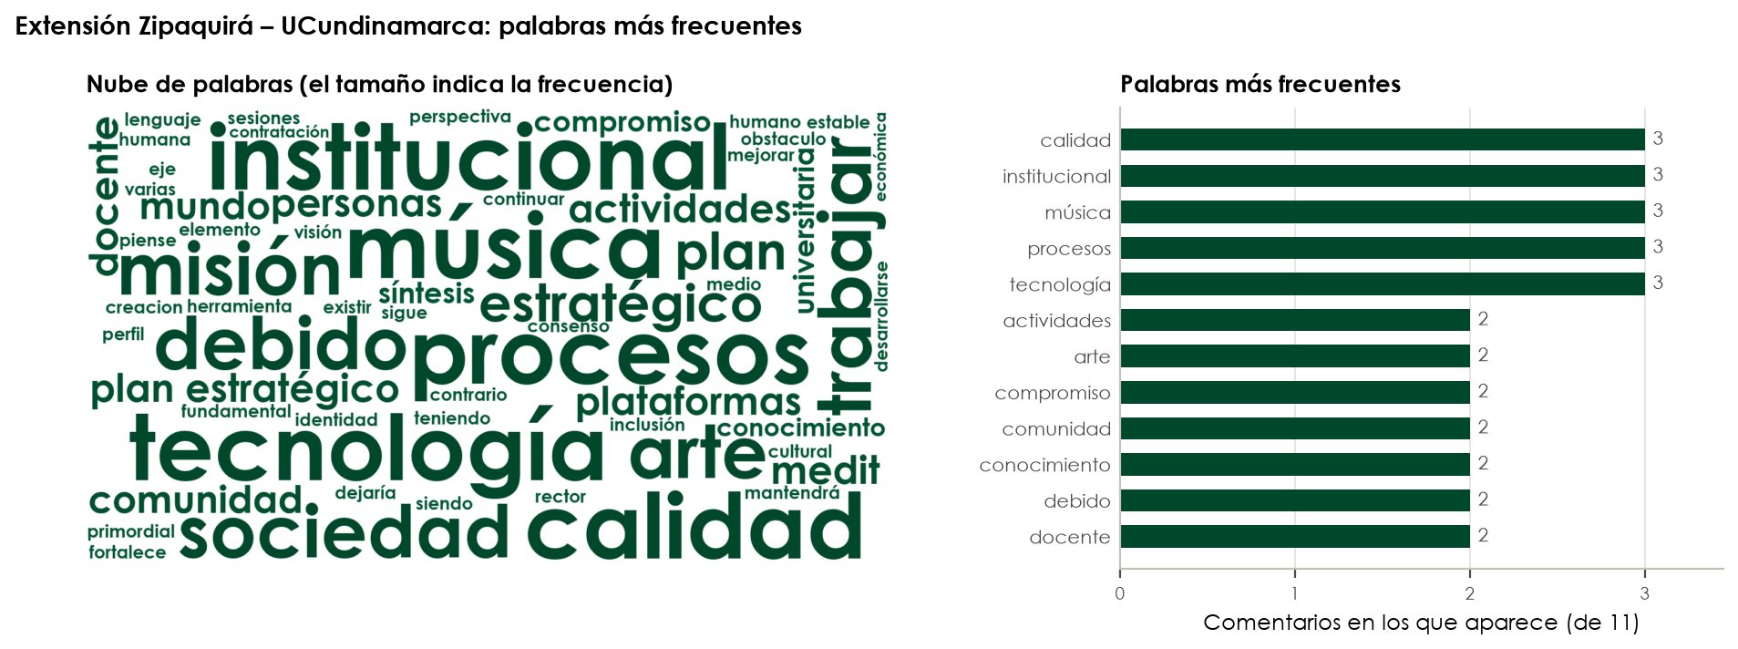
Figura 14. Extensión Zipaquirá – UCundinamarca: nube de palabras y palabras más frecuentes (11 comentarios).
Fuente: elaboración propia con datos del formulario de Microsoft Forms general UCundinamarca (Extensión Zipaquirá), encuentros «Transformaciones que nos conectan».

11. Coincidencias
Este capítulo examina las semejanzas de la Extensión Zipaquirá con las demás unidades regionales y entre sus propias transformaciones. La coincidencia se mide con los mismos vectores BERT (Reimers y Gurevych, 2019): se calcula el vector medio de cada conjunto de comentarios (una unidad o una transformación) y la similitud coseno entre dos de ellos (Salton y McGill, 1983), que va de 0 (sin relación) a 1 (significado idéntico).

11.1 Con otras unidades regionales
Dentro de una misma transformación, el discurso de las unidades es, en general, muy similar (en la Extensión Zipaquirá, las similitudes van de 0,80 a 0,96), ya que todas responden a la misma pregunta sobre el mismo texto del Plan. Por ello, lo relevante son las diferencias relativas: qué unidad es más similar y cuál lo es menos. La Figura 15 presenta estas similitudes por transformación.
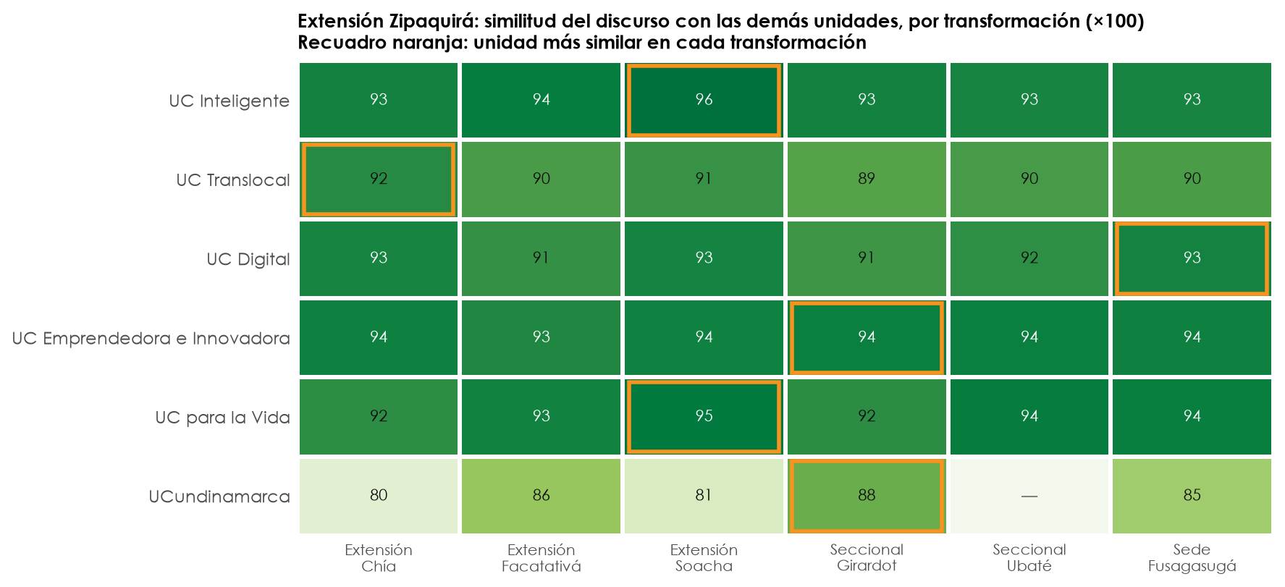
Figura 15. Extensión Zipaquirá: similitud del discurso con cada una de las demás unidades, por transformación (×100). El recuadro naranja señala la unidad más similar.
Fuente: elaboración propia con datos de los formularios de Microsoft Forms de cada transformación, todas las unidades regionales.
- UC Inteligente: la unidad más similar es la Extensión Soacha (0,96) y la menos similar, la Seccional Ubaté (0,93).
- UC Translocal: la unidad más similar es la Extensión Chía (0,92) y la menos similar, la Seccional Girardot (0,89).
- UC Digital: la unidad más similar es la Sede Fusagasugá (0,93) y la menos similar, la Seccional Girardot (0,91).
- UC Emprendedora e Innovadora: la unidad más similar es la Seccional Girardot (0,94) y la menos similar, la Extensión Facatativá (0,93).
- UC para la Vida: la unidad más similar es la Extensión Soacha (0,95) y la menos similar, la Extensión Chía (0,92).
- UCundinamarca: la unidad más similar es la Seccional Girardot (0,88) y la menos similar, la Extensión Chía (0,80).
Como todas las unidades se clasificaron con la misma lista de temas, también es posible comparar el peso de cada tema. La Tabla 34 presenta, en cada transformación, el tema que más pesa y el que menos pesa en la Extensión Zipaquirá frente al conjunto de unidades.
Tabla 34. Extensión Zipaquirá: temas con mayor diferencia frente al conjunto de unidades.
Transformación | Pesa más en la unidad | Pesa menos en la unidad
UC Inteligente | Inteligencia artificial y tecnología con uso ético y humano (52 % frente a 23 %) | Decisiones basadas en datos y gobernanza participativa (28 % frente a 32 %)
UC Translocal | Cultura e identidad de cada territorio (60 % frente a 18 %) | —
UC Digital | Infraestructura tecnológica, conectividad y laboratorios (52 % frente a 37 %) | Inteligencia artificial para aprender y trabajar, con uso responsable (0 % frente a 19 %)
UC Emprendedora e Innovadora | Convenios, alianzas y procesos ágiles para ejecutar los proyectos (56 % frente a 31 %) | Apoyo al emprendimiento: financiación, divulgación y vinculación de toda la comunidad (28 % frente a 39 %)
UC para la Vida | Condiciones laborales, estabilidad y formación del personal (40 % frente a 23 %) | La universidad que transforma la vida y la forma de pensar (4 % frente a 20 %)
UCundinamarca | Procesos más ágiles, automatizados y de calidad (45 % frente a 21 %) | Valoración positiva del encuentro (18 % frente a 25 %)
Fuente: elaboración propia con datos de los formularios de Microsoft Forms de cada transformación, todas las unidades regionales.

11.2 Entre las transformaciones de la unidad
La Figura 16 presenta la similitud del discurso entre las transformaciones de la unidad.
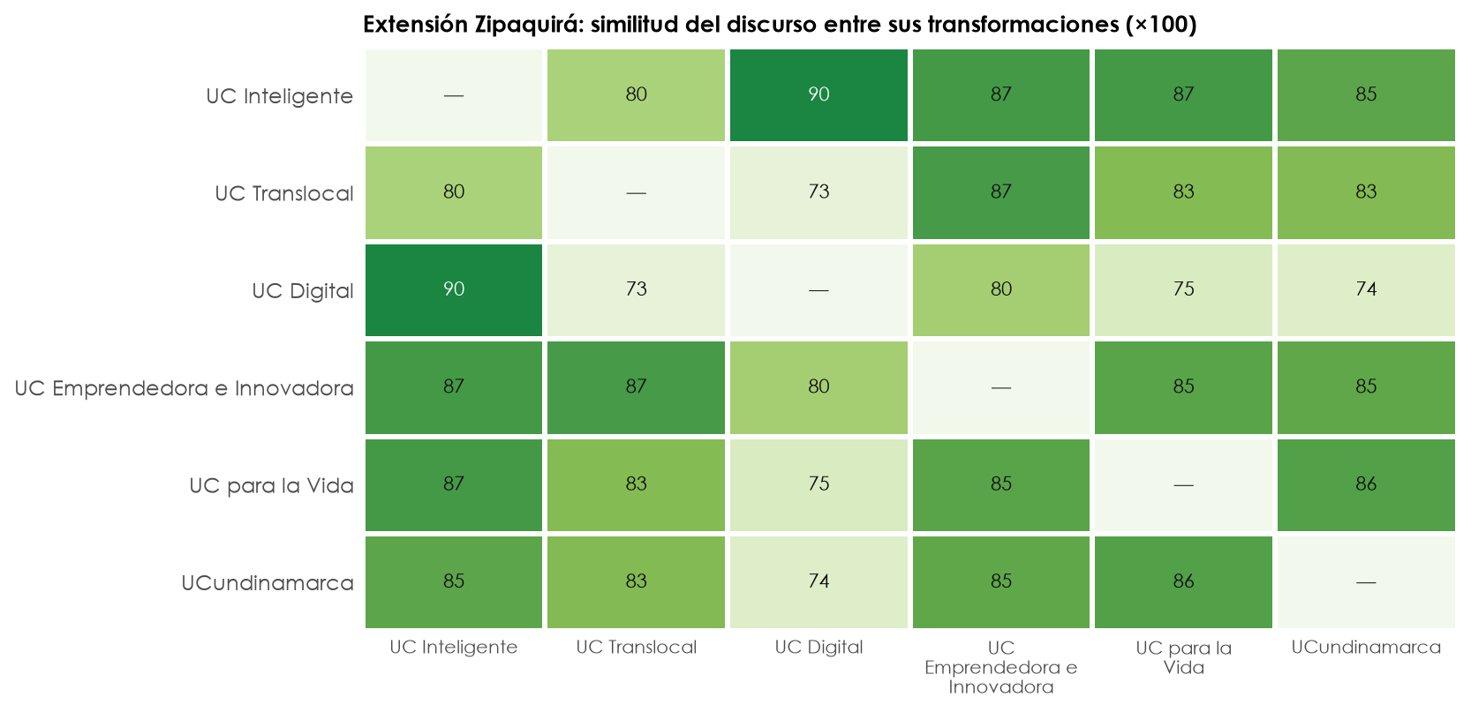
Figura 16. Extensión Zipaquirá: similitud del discurso entre sus transformaciones (×100).
Fuente: elaboración propia con datos de los formularios de Microsoft Forms de cada transformación (Extensión Zipaquirá), encuentros «Transformaciones que nos conectan».
- En la unidad, las transformaciones más similares son UC Inteligente y UC Digital (0,90), y las menos similares, UC Translocal y UC Digital (0,73).
Algunas palabras figuran entre las más frecuentes de varias transformaciones: los grupos abordan asuntos similares aunque el formulario sea distinto. La Tabla 35 presenta las que aparecen en tres o más transformaciones.
Tabla 35. Extensión Zipaquirá: palabras frecuentes en tres o más transformaciones.
Palabra | Transformaciones en las que figura entre las 15 más frecuentes
procesos | 4: UC Inteligente, UC Translocal, UC Digital, UCundinamarca
música | 3: UC Inteligente, UC Translocal, UCundinamarca
fortalecer | 3: UC Inteligente, UC Digital, UC para la Vida
estudiantes | 3: UC Inteligente, UC Translocal, UC para la Vida
tecnología | 3: UC Inteligente, UC Digital, UCundinamarca
comunidad | 3: UC Translocal, UC Emprendedora e Innovadora, UCundinamarca
espacios | 3: UC Digital, UC Emprendedora e Innovadora, UC para la Vida
oportunidades | 3: UC Digital, UC Emprendedora e Innovadora, UC para la Vida
Fuente: elaboración propia con datos de los formularios de Microsoft Forms de cada transformación (Extensión Zipaquirá), encuentros «Transformaciones que nos conectan».

Referencias
Ben-Hur, A., Elisseeff, A. y Guyon, I. (2002). A stability based method for discovering structure in clustered data. Pacific Symposium on Biocomputing, 7, 6–17.
Bouma, G. (2009). Normalized (pointwise) mutual information in collocation extraction. En Proceedings of the Biennial GSCL Conference 2009 (pp. 31–40).
Braun, V. y Clarke, V. (2006). Using thematic analysis in psychology. Qualitative Research in Psychology, 3(2), 77–101. https://doi.org/10.1191/1478088706qp063oa
Cochran, W. G. (1977). Sampling techniques (3.ª ed.). John Wiley & Sons.
Congreso de la República de Colombia. (2012, 17 de octubre). Ley Estatutaria 1581 de 2012, por la cual se dictan disposiciones generales para la protección de datos personales. Diario Oficial No. 48.587.
Creswell, J. W. y Plano Clark, V. L. (2018). Designing and conducting mixed methods research (3.ª ed.). SAGE.
Devlin, J., Chang, M.-W., Lee, K. y Toutanova, K. (2019). BERT: Pre-training of deep bidirectional transformers for language understanding. En Proceedings of the 2019 Conference of the North American Chapter of the Association for Computational Linguistics: Human Language Technologies (pp. 4171–4186). Association for Computational Linguistics. https://doi.org/10.18653/v1/N19-1423
Grimmer, J. y Stewart, B. M. (2013). Text as data: The promise and pitfalls of automatic content analysis methods for political texts. Political Analysis, 21(3), 267–297. https://doi.org/10.1093/pan/mps028
Grootendorst, M. (2022). BERTopic: Neural topic modeling with a class-based TF-IDF procedure (arXiv:2203.05794). arXiv. https://doi.org/10.48550/arXiv.2203.05794
Hennig, C. (2007). Cluster-wise assessment of cluster stability. Computational Statistics & Data Analysis, 52(1), 258–271. https://doi.org/10.1016/j.csda.2006.11.025
Jaccard, P. (1912). The distribution of the flora in the alpine zone. New Phytologist, 11(2), 37–50. https://doi.org/10.1111/j.1469-8137.1912.tb05611.x
Krippendorff, K. (2019). Content analysis: An introduction to its methodology (4.ª ed.). SAGE.
Lloyd, S. (1982). Least squares quantization in PCM. IEEE Transactions on Information Theory, 28(2), 129–137. https://doi.org/10.1109/TIT.1982.1056489
MacQueen, J. (1967). Some methods for classification and analysis of multivariate observations. En Proceedings of the Fifth Berkeley Symposium on Mathematical Statistics and Probability (Vol. 1, pp. 281–297). University of California Press.
Microsoft. (s. f.). Microsoft Forms [Software]. https://forms.office.com
Pedregosa, F., Varoquaux, G., Gramfort, A., Michel, V., Thirion, B., Grisel, O., Blondel, M., Prettenhofer, P., Weiss, R., Dubourg, V., Vanderplas, J., Passos, A., Cournapeau, D., Brucher, M., Perrot, M. y Duchesnay, É. (2011). Scikit-learn: Machine learning in Python. Journal of Machine Learning Research, 12, 2825–2830.
Reimers, N. y Gurevych, I. (2019). Sentence-BERT: Sentence embeddings using Siamese BERT-networks. En Proceedings of the 2019 Conference on Empirical Methods in Natural Language Processing and the 9th International Joint Conference on Natural Language Processing (EMNLP-IJCNLP) (pp. 3982–3992). Association for Computational Linguistics. https://doi.org/10.18653/v1/D19-1410
Reimers, N. y Gurevych, I. (2020). Making monolingual sentence embeddings multilingual using knowledge distillation. En Proceedings of the 2020 Conference on Empirical Methods in Natural Language Processing (EMNLP) (pp. 4512–4525). Association for Computational Linguistics. https://doi.org/10.18653/v1/2020.emnlp-main.365
Rousseeuw, P. J. (1987). Silhouettes: A graphical aid to the interpretation and validation of cluster analysis. Journal of Computational and Applied Mathematics, 20, 53–65. https://doi.org/10.1016/0377-0427(87)90125-7
Salton, G. y Buckley, C. (1988). Term-weighting approaches in automatic text retrieval. Information Processing & Management, 24(5), 513–523. https://doi.org/10.1016/0306-4573(88)90021-0
Salton, G. y McGill, M. J. (1983). Introduction to modern information retrieval. McGraw-Hill.
TypeSafe. (s. f.). Jev (versión jev-1.13.0) [Modelo de clasificación de texto].
Universidad de Cundinamarca. (s. f.). Plan Estratégico 2027-2037: transformaciones estratégicas [Documento marco].
Universidad de Cundinamarca. (2026a). Muestra por unidad regional: diagnóstico CAI, Plan Estratégico 2027-2037 [Documento interno].
Universidad de Cundinamarca. (2026b). Registro de asistencia a los encuentros «Transformaciones que nos conectan» [Base de datos interna, corte del 4 de noviembre de 2026].
Vaswani, A., Shazeer, N., Parmar, N., Uszkoreit, J., Jones, L., Gomez, A. N., Kaiser, Ł. y Polosukhin, I. (2017). Attention is all you need. En Advances in Neural Information Processing Systems 30 (pp. 5998–6008). Curran Associates.
von Luxburg, U. (2010). Clustering stability: An overview. Foundations and Trends in Machine Learning, 2(3), 235–274. https://doi.org/10.1561/2200000008

Anexo. Fuente de los datos y archivos de la unidad
Los datos de este informe provienen de los formularios de Microsoft Forms de cada transformación, aplicados en los encuentros «Transformaciones que nos conectan». Se utilizaron las respuestas de la Extensión Zipaquirá recogidas entre el 31 de agosto y el 22 de septiembre de 2026: 137 respuestas, de las cuales 133 tienen comentario con contenido. El análisis de participación se basa en el registro de asistencia (70 personas de la unidad) y en el diseño muestral del Plan (Universidad de Cundinamarca, 2026a, 2026b), que se usaron solo de forma agregada. La Tabla 36 relaciona cada formulario con sus archivos de resultados.
Tabla 36. Extensión Zipaquirá: formulario de origen y Excel de resultados de cada transformación.
Formulario de Microsoft Forms | Excel de resultados
UC Inteligente | Temas_por_rol_UC_Inteligente.xlsx (hojas «Temas», «Por unidad y rol» y «Clasificación»; solo texto anonimizado)
UC Translocal | Temas_por_rol_UC_Translocal.xlsx (hojas «Temas», «Por unidad y rol» y «Clasificación»; solo texto anonimizado)
UC Digital | Temas_por_rol_UC_Digital.xlsx (hojas «Temas», «Por unidad y rol» y «Clasificación»; solo texto anonimizado)
UC Emprendedora e Innovadora | Temas_por_rol_UC_Emprendedora_e_Innovadora.xlsx (hojas «Temas», «Por unidad y rol» y «Clasificación»; solo texto anonimizado)
UC para la Vida | Temas_por_rol_UC_para_la_Vida.xlsx (hojas «Temas», «Por unidad y rol» y «Clasificación»; solo texto anonimizado)
UCundinamarca (formulario general) | Temas_por_rol_UCundinamarca.xlsx (hojas «Temas», «Por unidad y rol» y «Clasificación»; solo texto anonimizado)
Fuente: elaboración propia con datos de los formularios de Microsoft Forms de cada transformación (Extensión Zipaquirá), encuentros «Transformaciones que nos conectan».

